目录
iMES操作手册 2
1.登录 2
1.1 iMES注册工厂 2
1.2 iMES登录 3
1.3 iMES首页 4
2. 基础设置 4
2.1客户管理 4
2.2品牌管理 5
2.3款式库 6
2.4颜色库 6
2.5尺码列表 7
2.6数据字典 8
2.6.1车种 8
2.6.2衣服部件 9
3. 系统设置 10
3.1部门管理 10
3.2角色管理 10
3.3用户管理 11
3.4系统配置 12
4. 订单管理 13
4.1生产订单 13
4.1.1订单信息 13
4.1.2新增订单 14
4.1.3删除订单 16
4.2外发订单 16
5. 外发管理 17
5.1接单工厂 17
5.2发单工厂 17
6. MES管理 18
6.1工艺工票 18
6.1.2绑定分包 19
6.1.3裁床工票（以默认分包方案为例子，自定义分包方案的相同） 23
6.2计件统计 28
6.3工资条 29
6.4对账清单 30
7. 数据报表 31
7.1产能分析 31
7.2产量汇总 32

iMES操作手册

1.登录

1.1 iMES注册工厂
点击【立即注册】
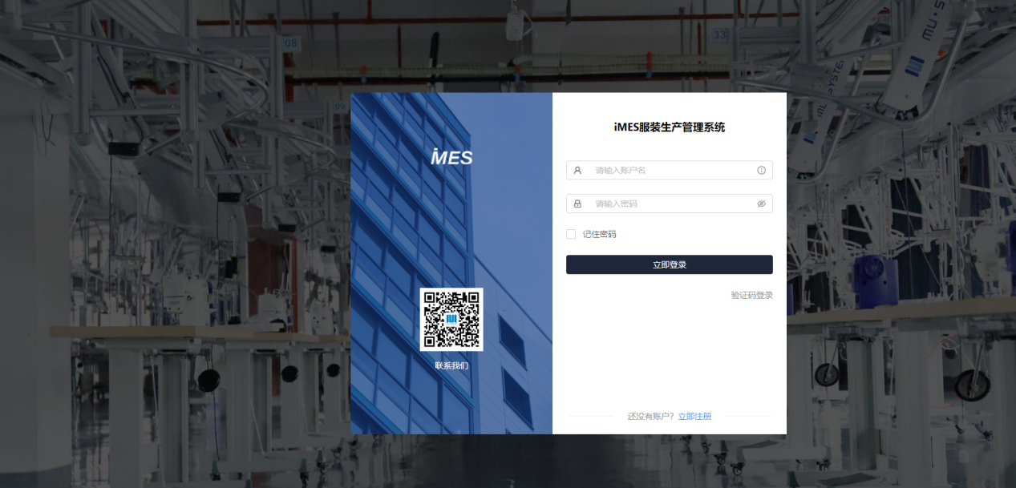

然后输入自己要进行注册的工厂信息点击【立即注册】
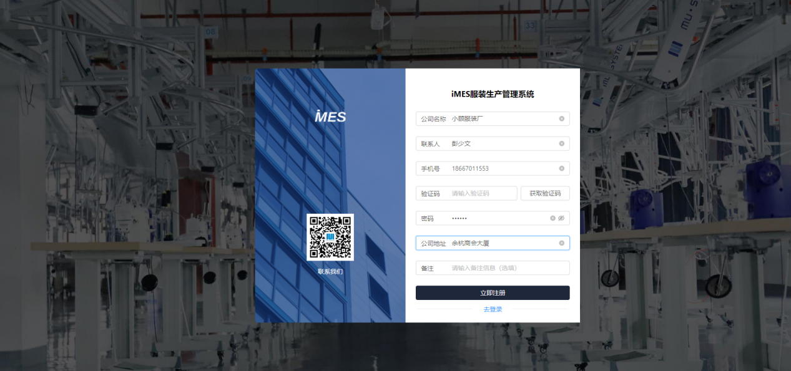

1.2 iMES登录
输入正确的用户名(为刚刚注册的时候输入的手机号)和密码 点击【立即登录】；
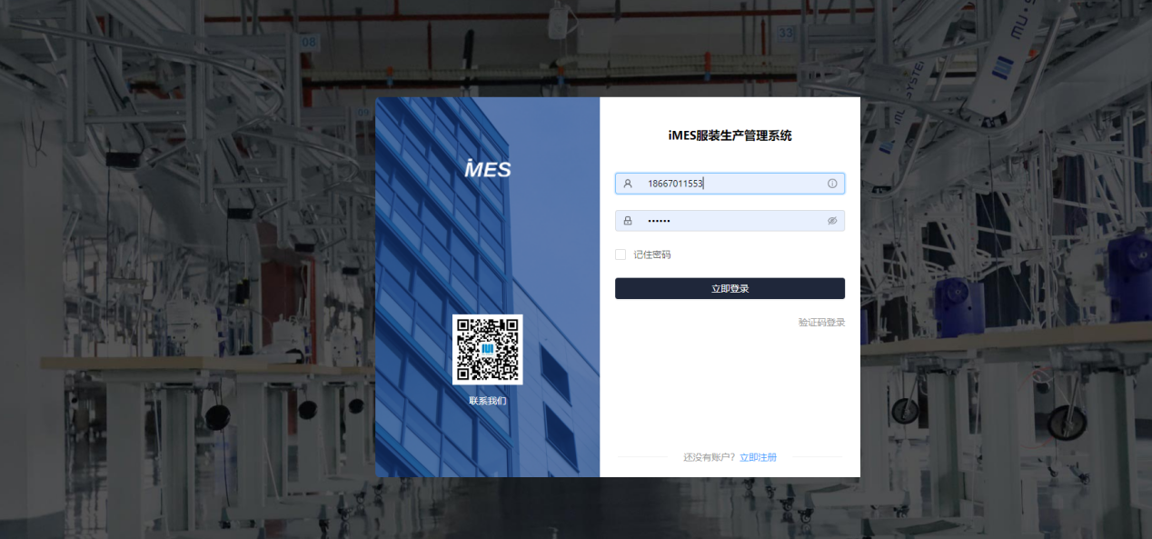

1.3 iMES首页
登录之后进入iMES的首页展示订单,裁剪数,缝制数,活跃工人的信息以及生产完成量汇总的统计
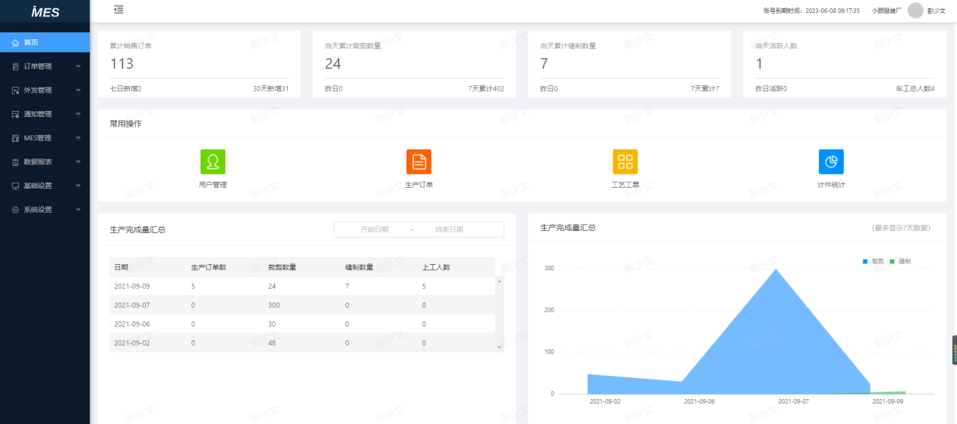

基础设置

2.1客户管理
点击【客户管理】选择一个客户类别，然后点击【新增】按钮输入客户的信息最后点击【提交】按钮
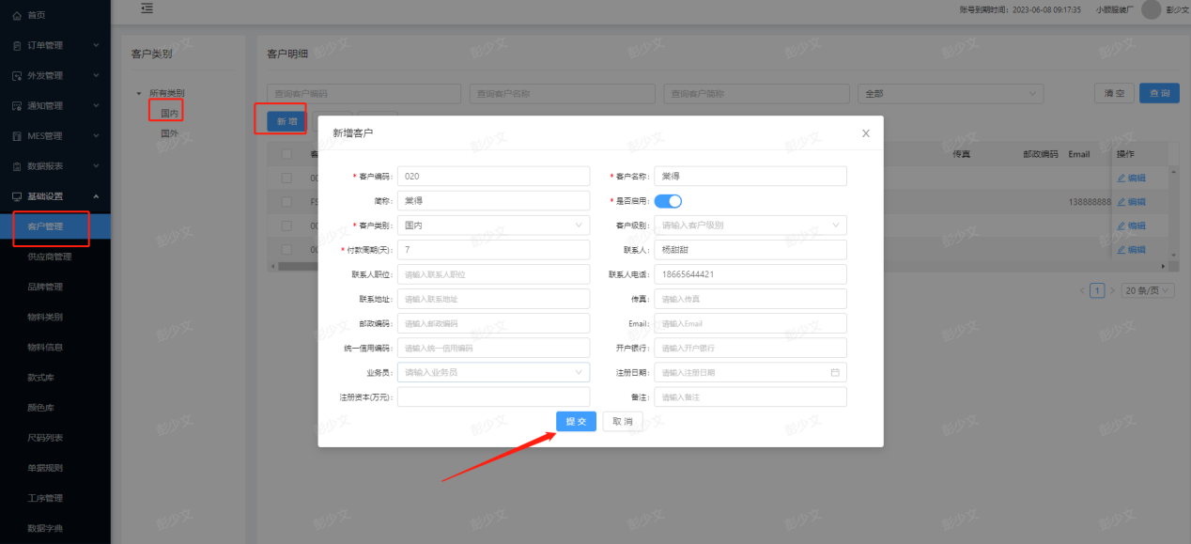
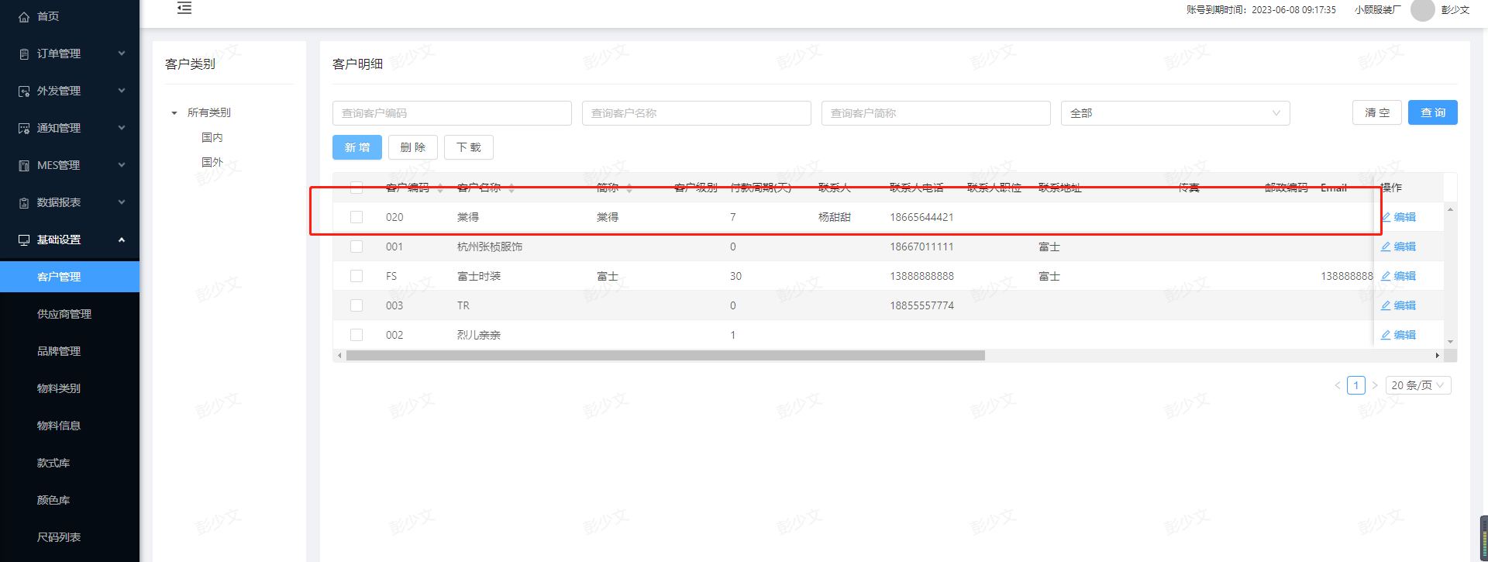

2.2品牌管理
点击【基础设置】点击【品牌管理】选择客户，在对应的客户先点击【新增】按钮可以创建相应的品牌
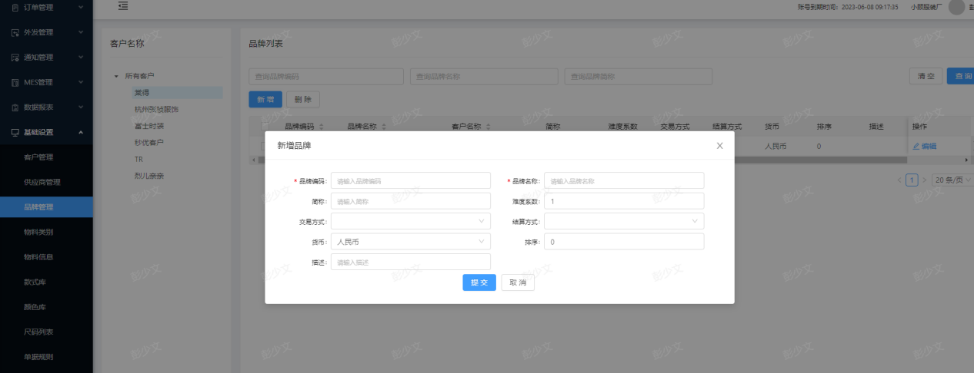
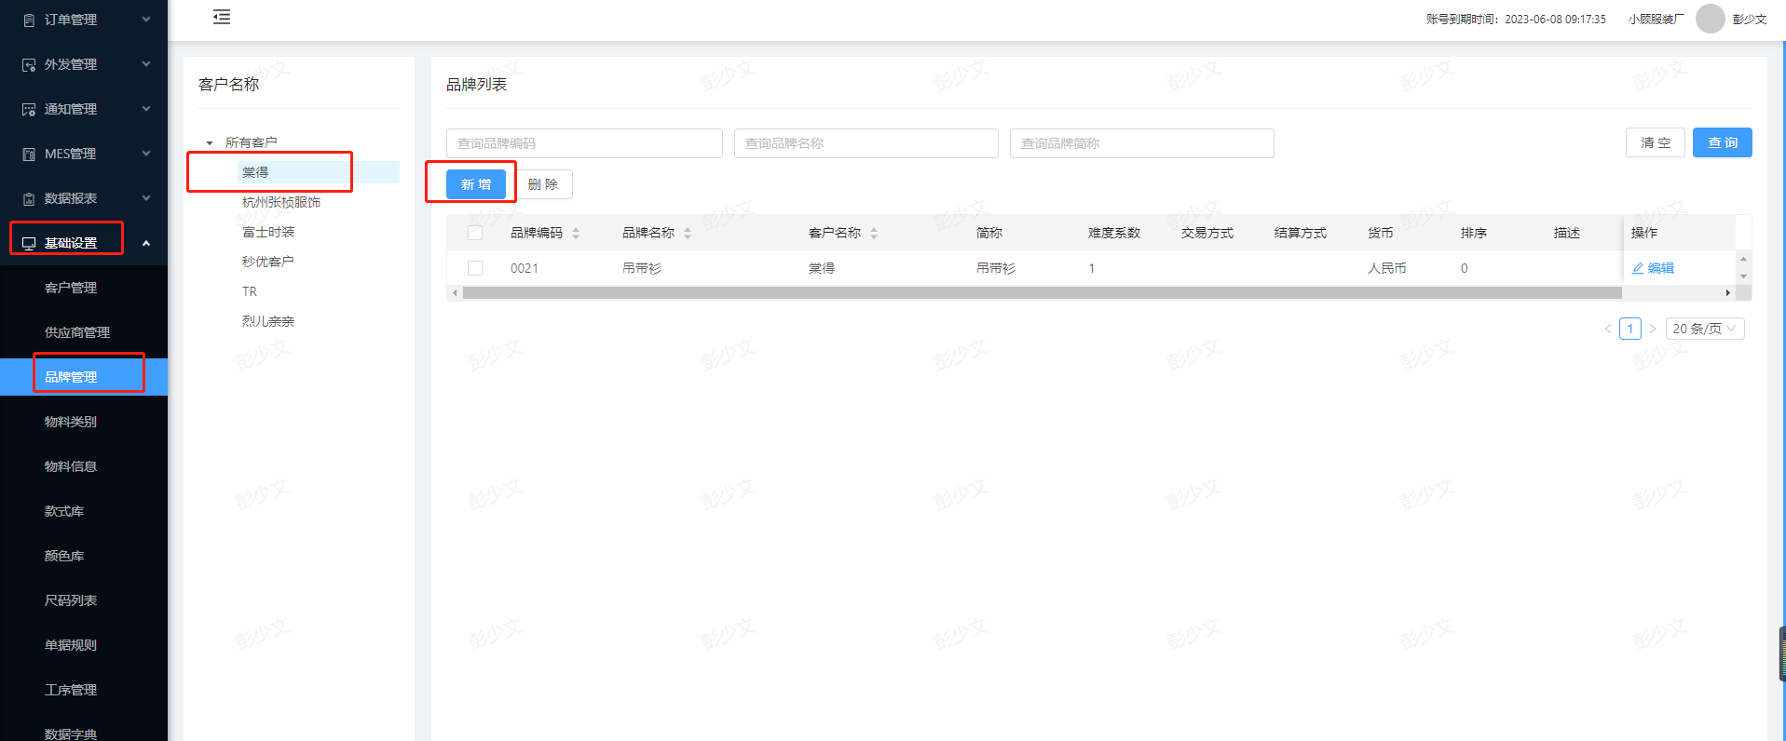

2.3款式库
点击【基础设置】点击【品牌管理】点击【新增】按钮
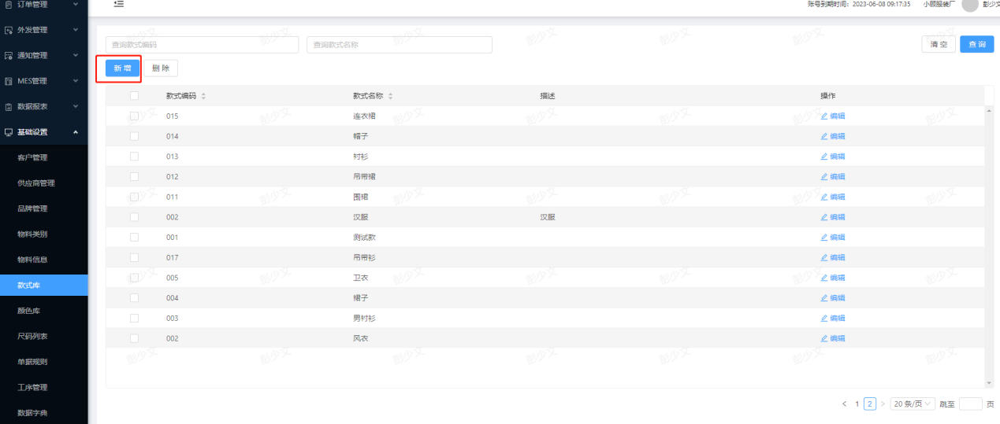
输入款式之后点击【保存】按钮可以保存款式信息
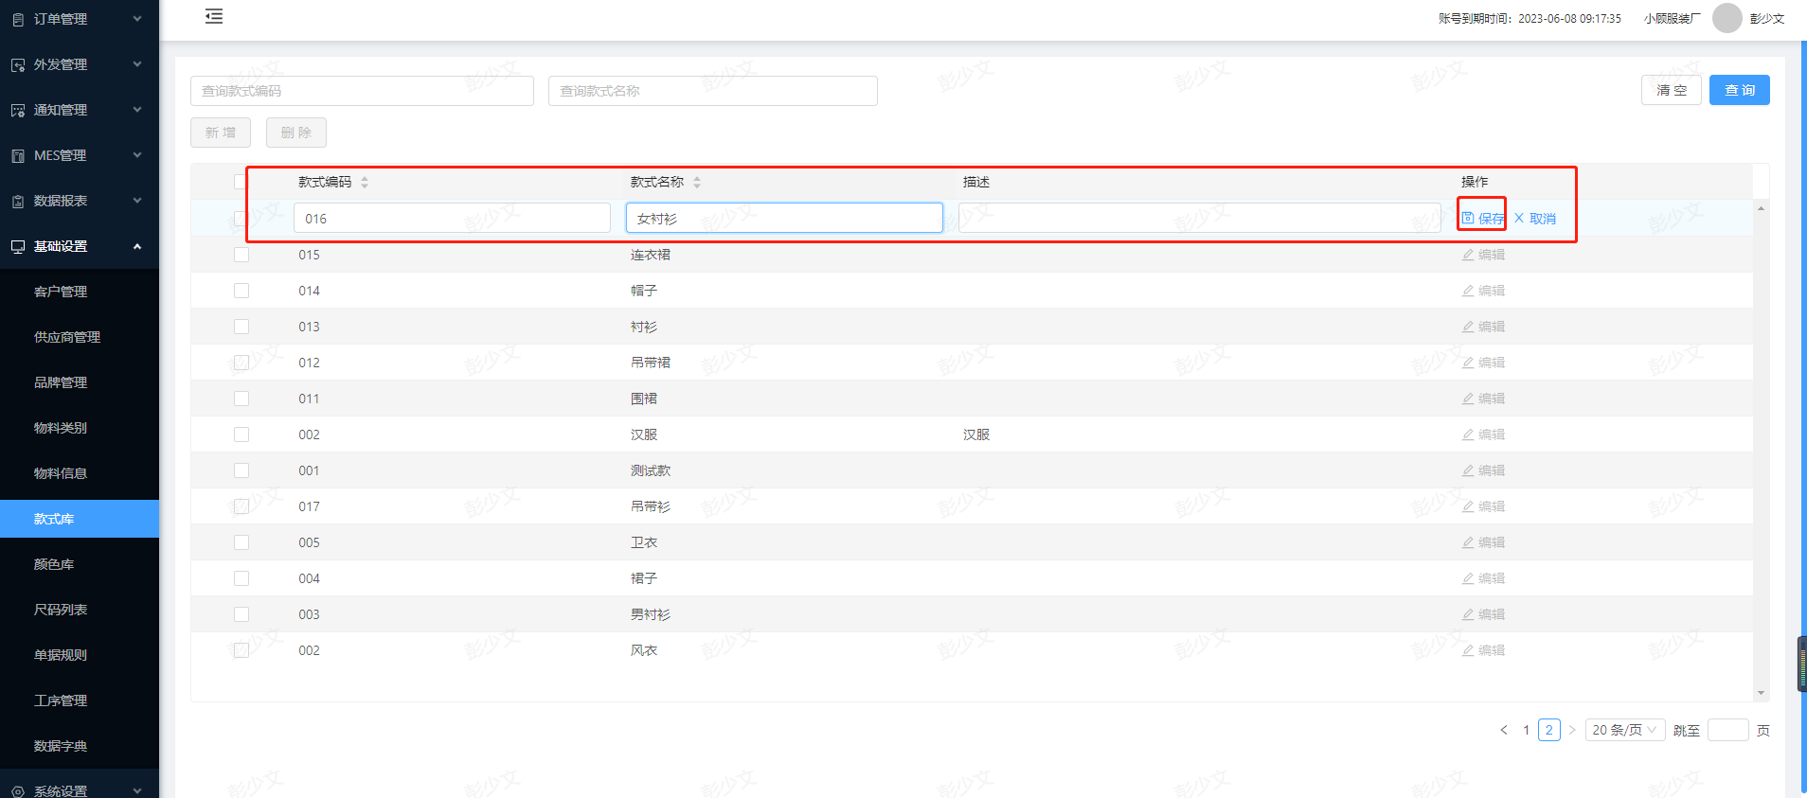

2.4颜色库
点击【基础设置】点击【颜色库】可以查看颜色信息
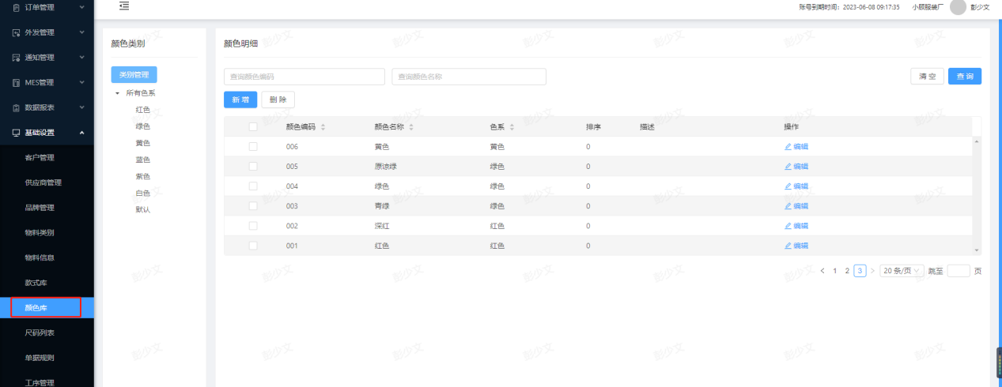
点击【列表管理】点击【新增】按钮可以新增类别
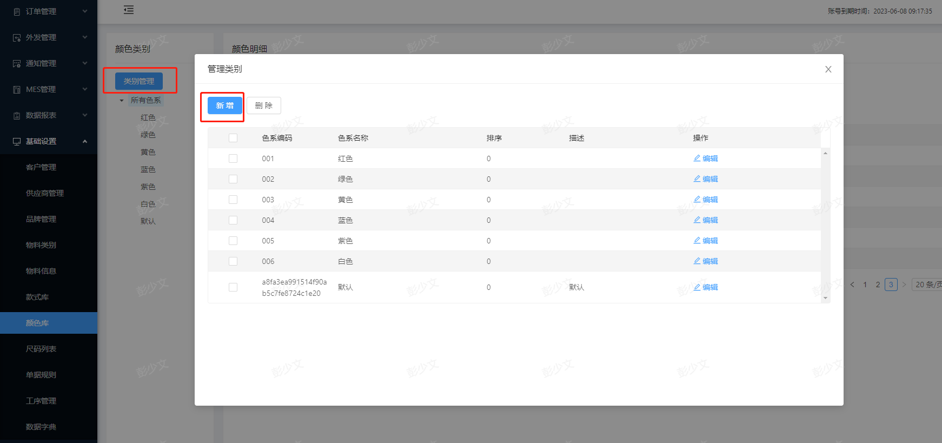
选择其中一个类别，然后点击【新增】按钮填写”颜色编码”，”颜色名称”可以新增颜色
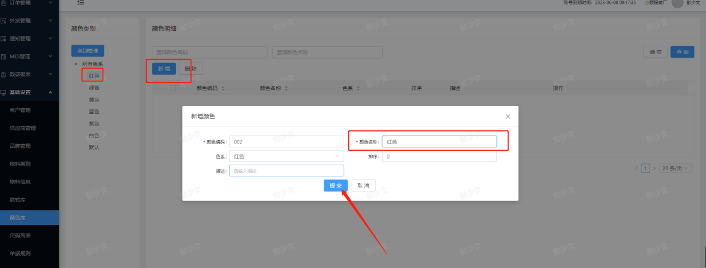

2.5尺码列表
点击【基础设置】点击【尺码列表】
系统会给一套尺码列表
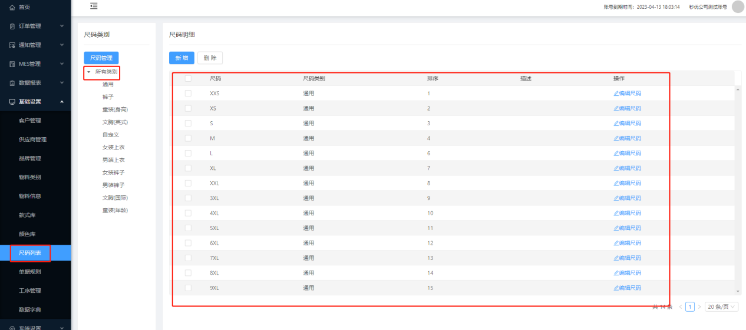
想要新增的可以在相应列表下面点击【新增】按钮然后输入尺码名称，选择尺码类别，输入排序可以新增尺码

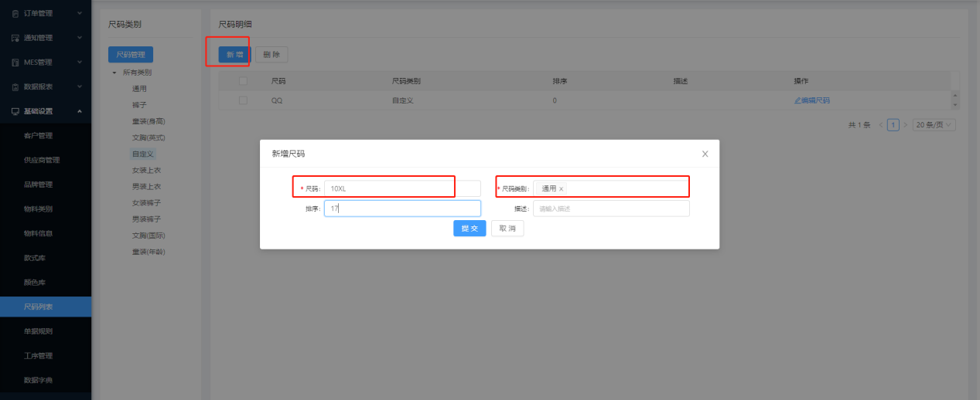

2.6数据字典

2.6.1车种
点击【基础设置】点击【数据字典】选择列表的‘车种’然后点击【新增字典】
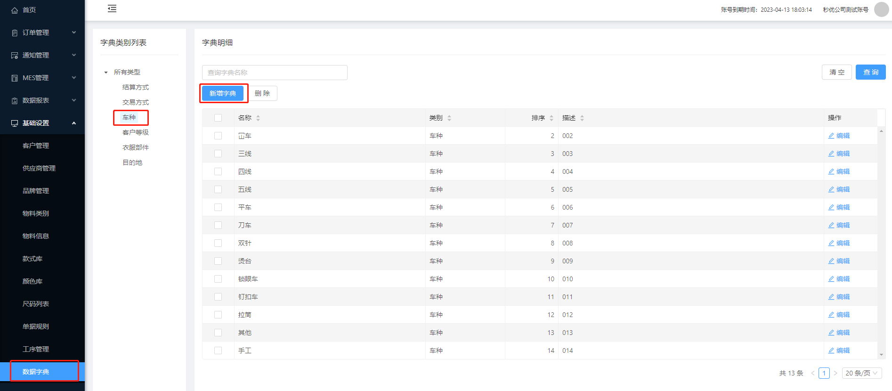
输入车种名称，类别选择为‘车种’点击【提交】按钮就可以新增车种
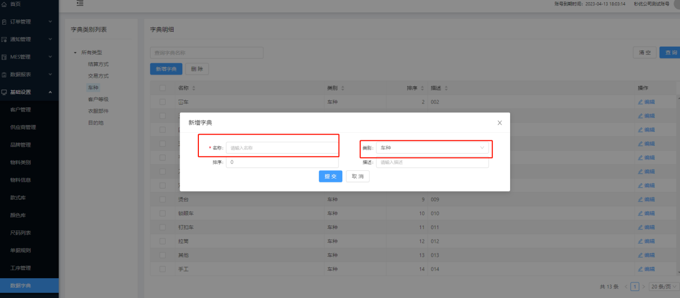

2.6.2衣服部件
点击【基础设置】点击【数据字典】选择列表的‘衣服部件’然后点击【新增字典】
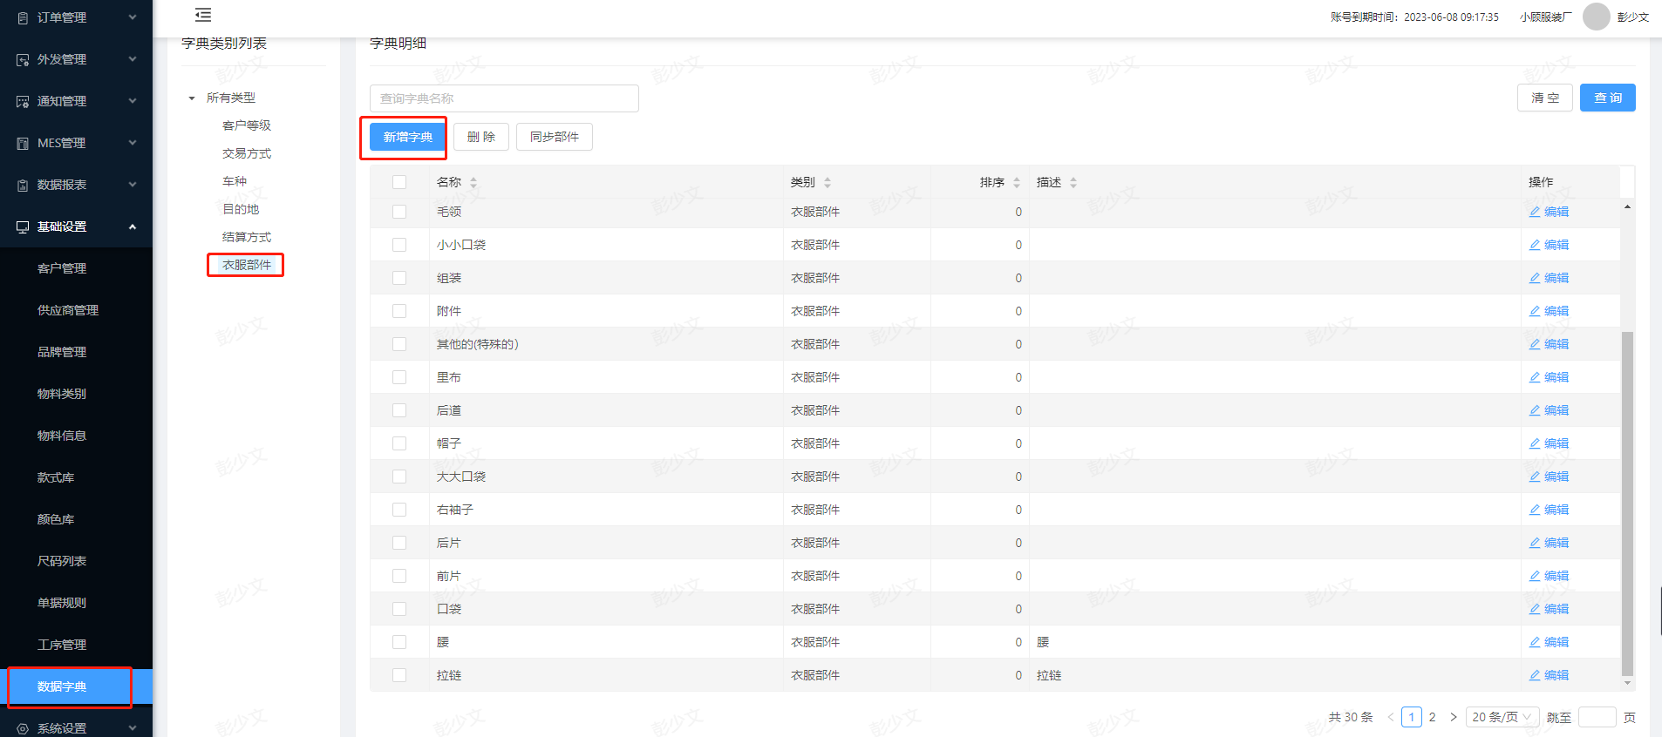
输入部件名称，类别选择为‘衣服部件’点击【提交】按钮就可以新增部件
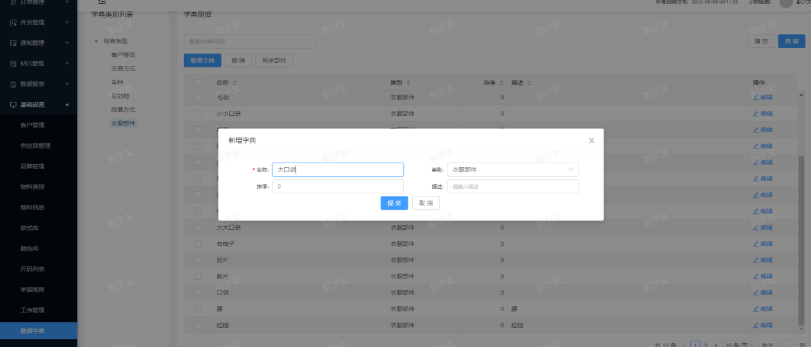

系统设置

3.1部门管理
点击【系统设置】点击【部门管理】点击【新增】按钮
输入‘部门编码’选择上级部门名称（注：公司名称为一级，下面的为二级部门，二级部门下面可以创建三级部门）
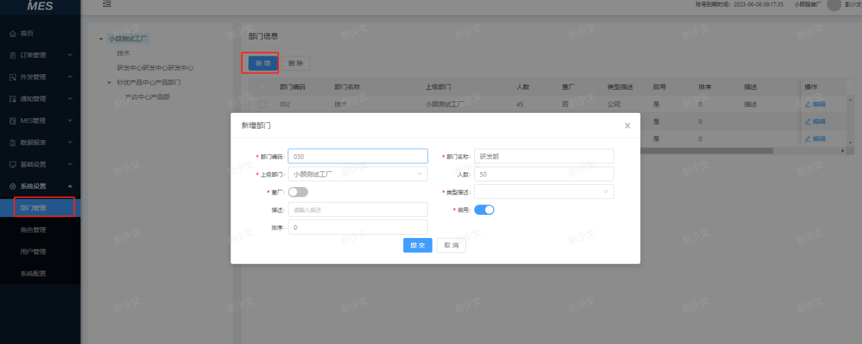

3.2角色管理
点击【系统设置】下方的【角色管理】然后点击【新增】按钮，输入角色名称可以新增角色
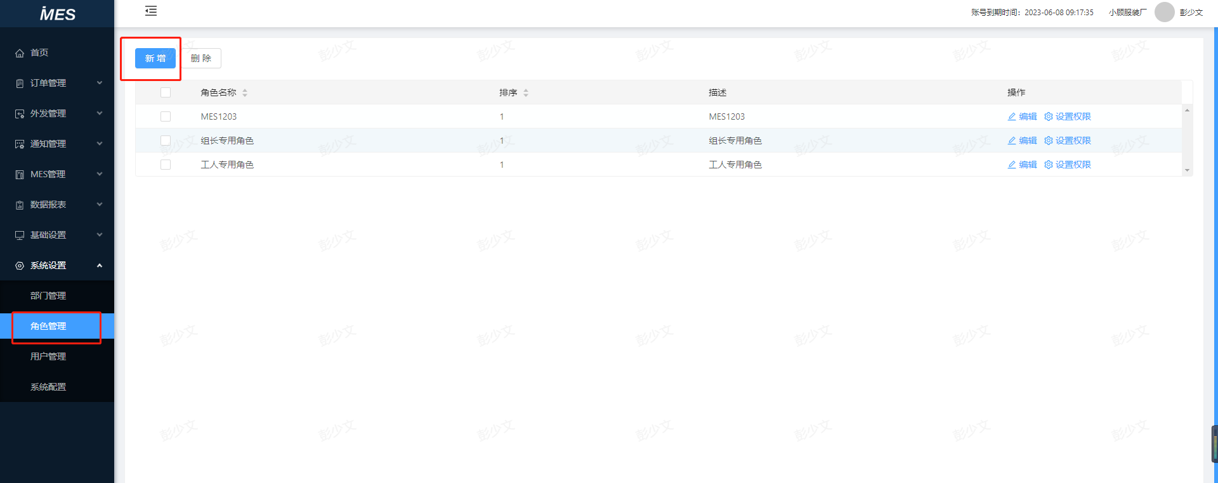
点击【设置权限】按钮可以给用户相应的权限
点击【确定】按钮进行保存
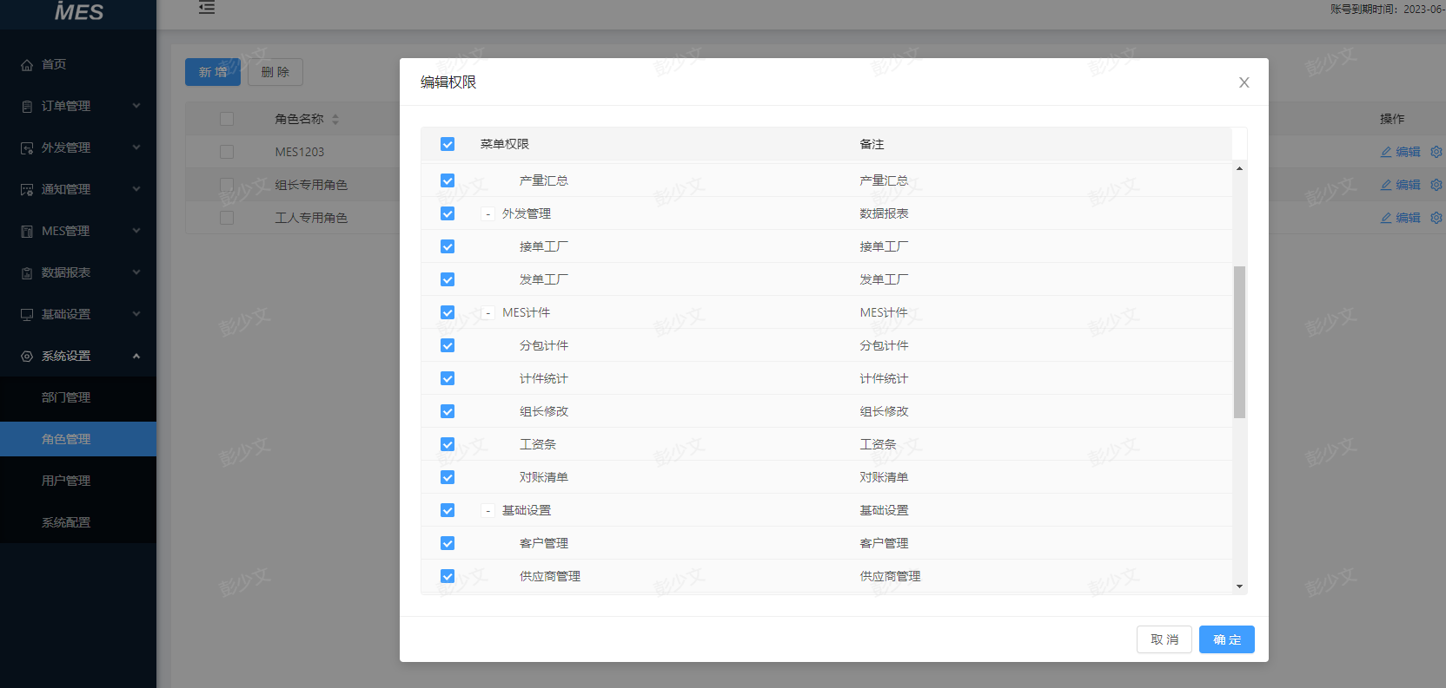

3.3用户管理
点击【系统设置】下方的【用户管理】可以看到用户信息
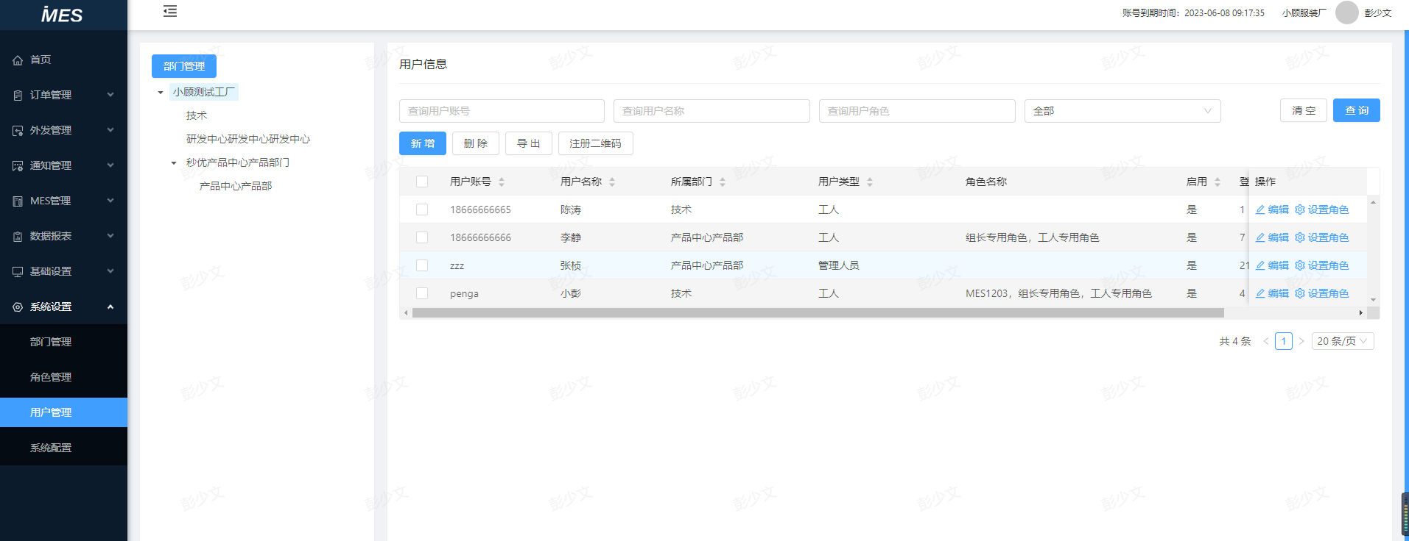
选择部门之后点击【新增】按钮然后新增用户信息（默认为工人）
输入用户账号即使用户登录iMES的账号，‘用户密码’，‘用户名称’，‘手机号’，可以创建用户
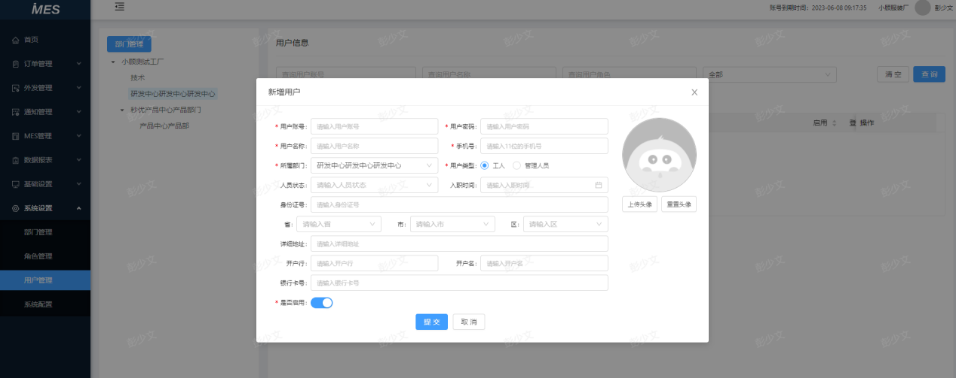
新增用户之后点击【设置角色】按钮给用户设置角色
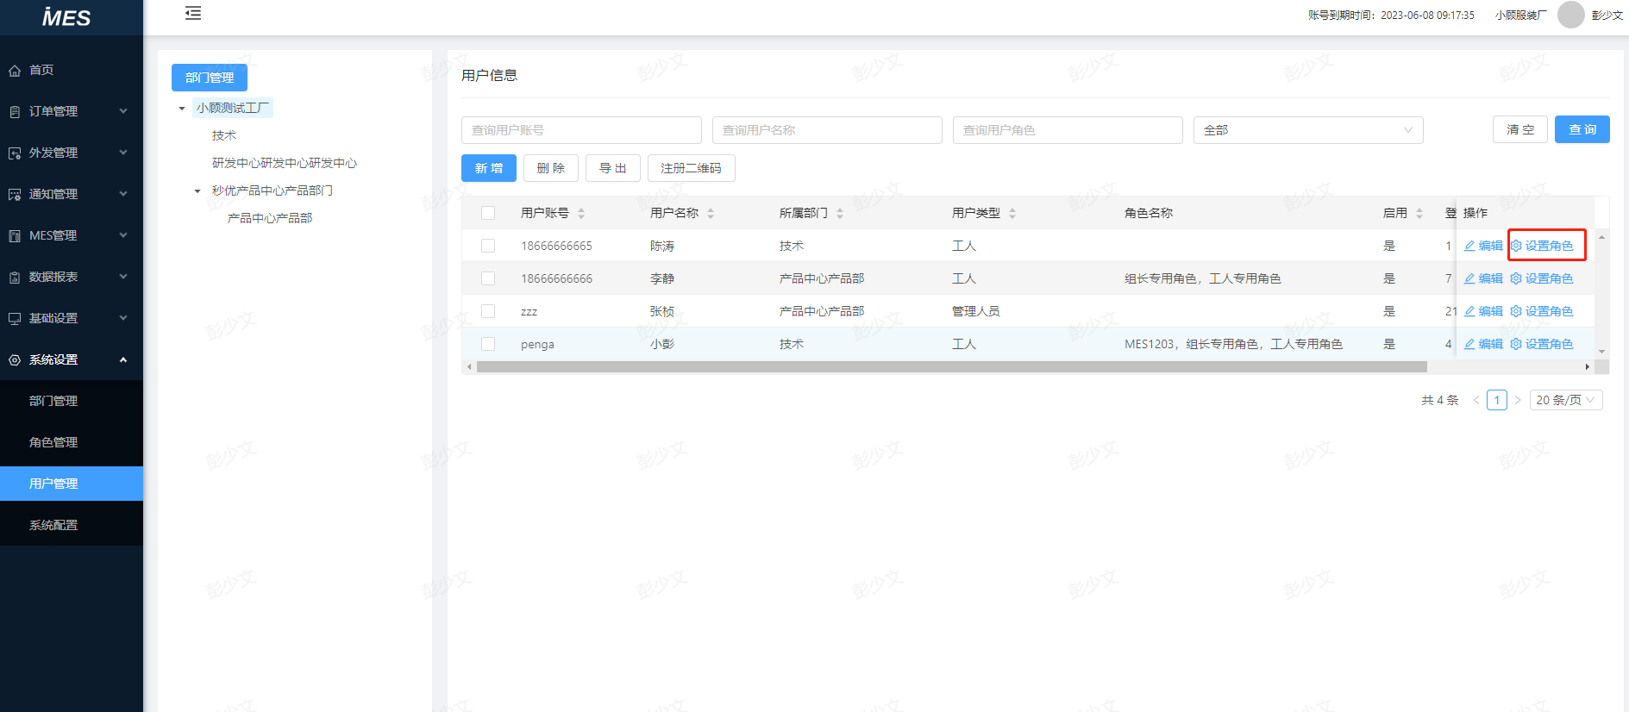
勾选角色点击【确定】按钮，给用户分配角色
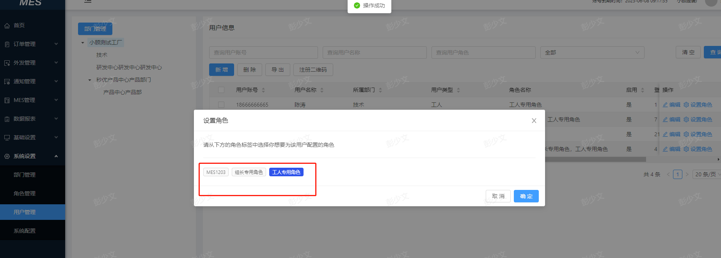

3.4系统配置
点击【系统设置】下方的【系统配置】可以配置‘工位排布’，‘工序价格’，‘分包方案’，‘自动上报’
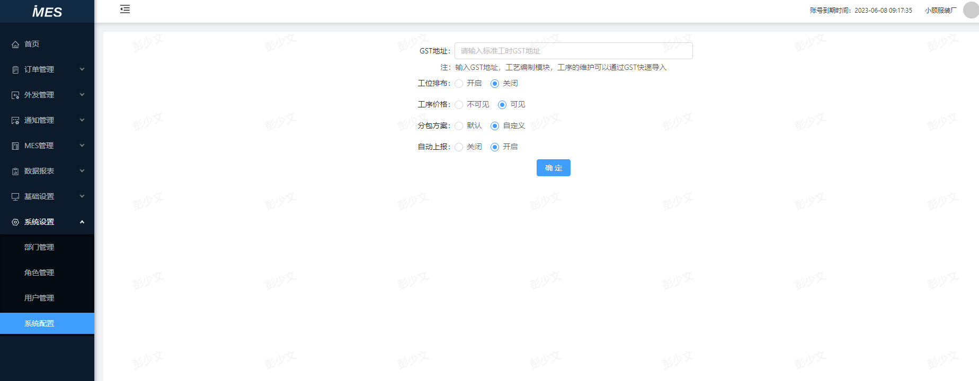

订单管理

4.1生产订单

4.1.1订单信息
点击【订单管理】点击【生产订单】,展示自己的订单信息
可以根据‘生产日期’，‘款名’，‘款号’等信息对自己的订单进行查询
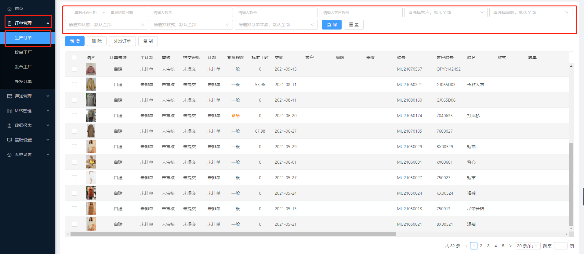
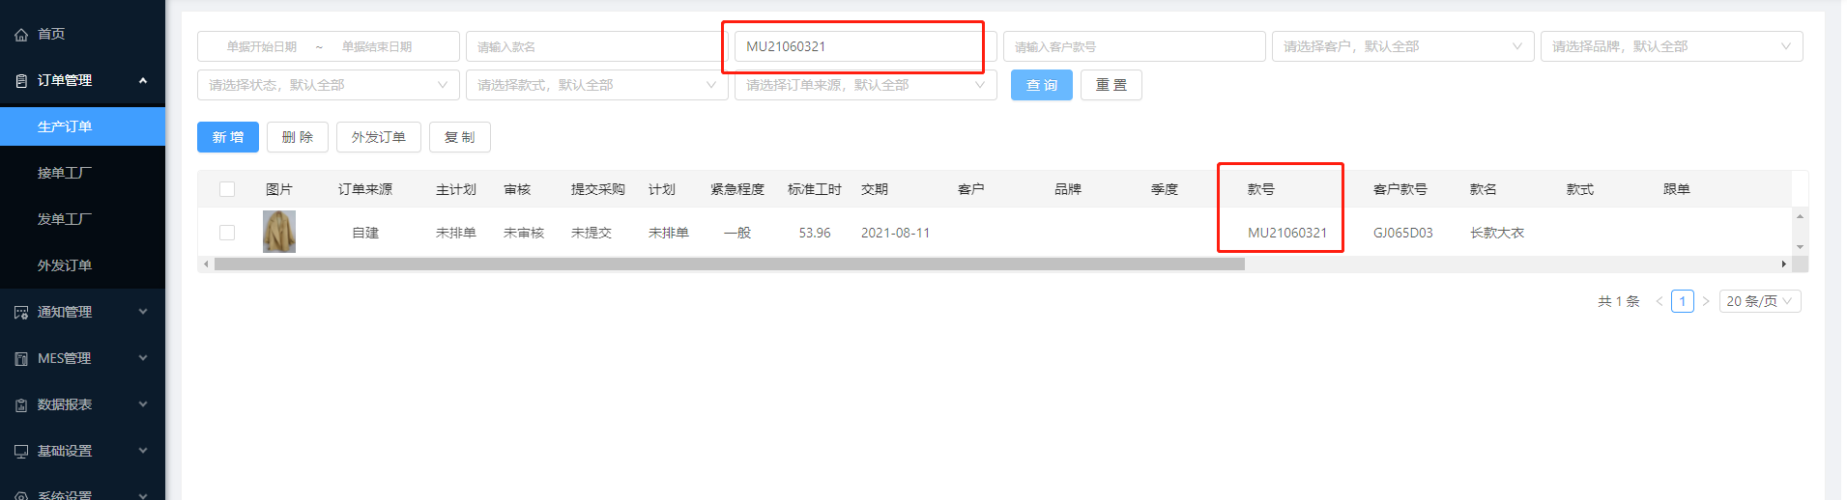
订单分为自建订单和外发订单，自建订单是自己建立的单子，外发订单是接的，外发厂发送过来的单子

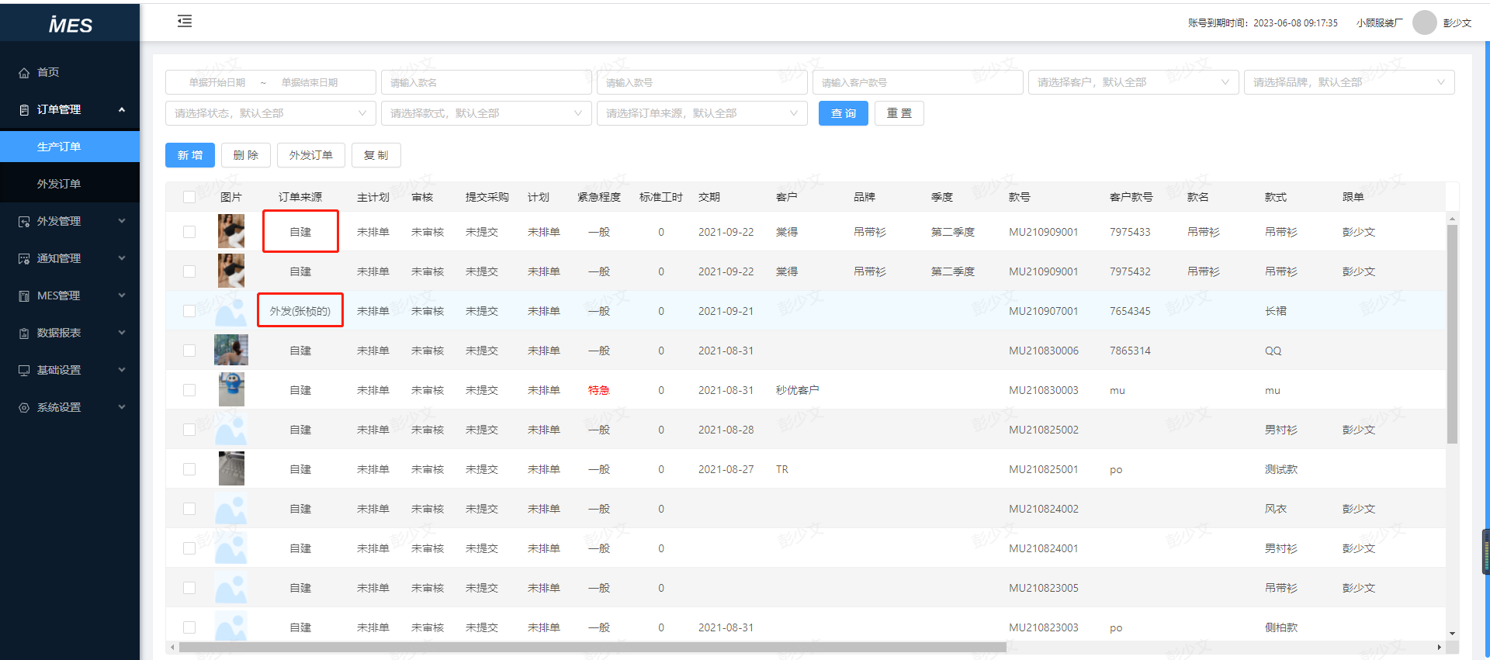
勾选‘自建’订单点击【外发订单】按钮，选择接单工厂点击【确定】按钮可以将没有扫码上报的订单外发

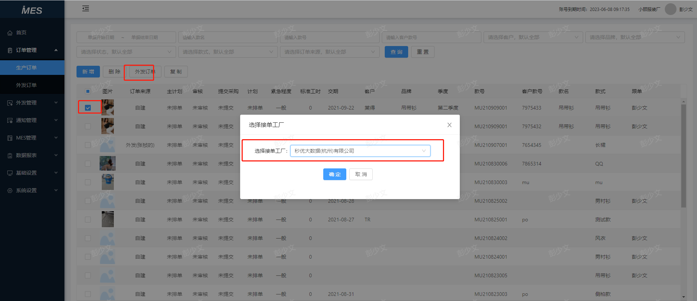

4.1.2新增订单
点击【新增】按钮，创建订单
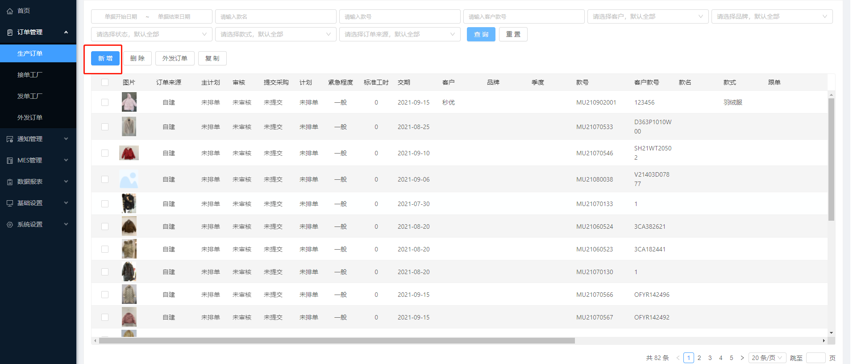
输入基本信息进行新增订单，可以点开展开输入更多的信息，填写完成之后点击【保存】按钮保存订单

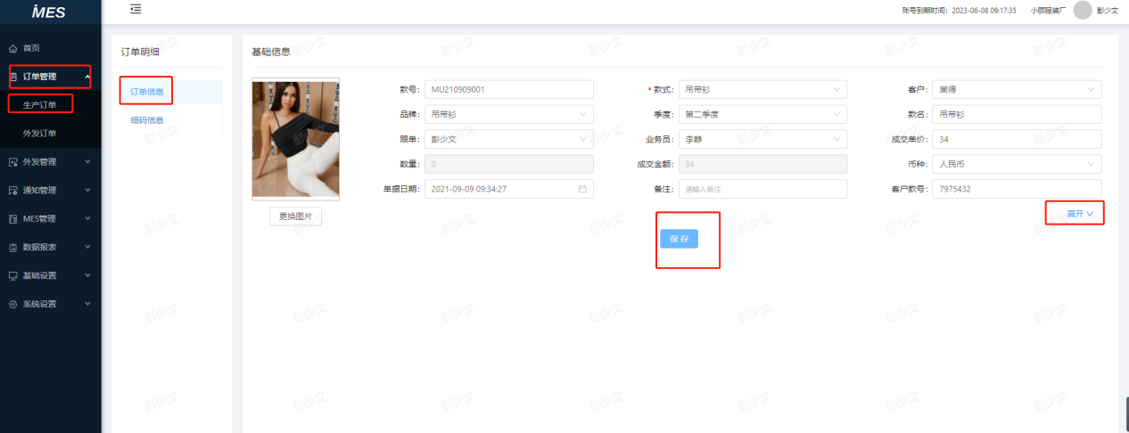
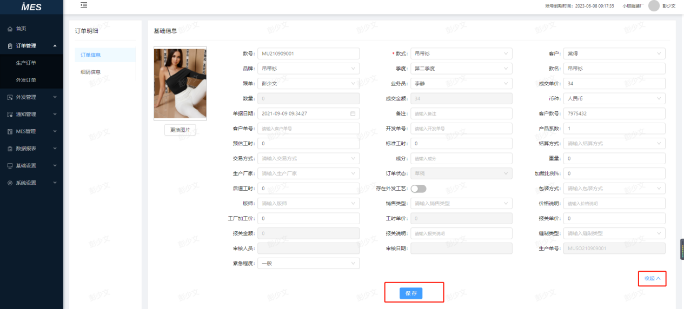
然后点击【细码信息】点击尺码，选择尺码类别，然后勾选尺码，最后点击【确定】按钮保存自己选择的尺码
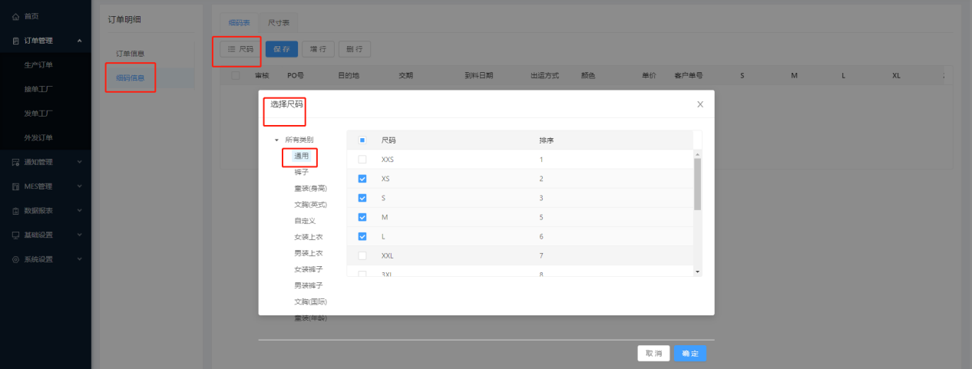
点击【增行】按钮填写订单尺码和交期等信息，填写完成之后点击【保存】按钮保存订单信息
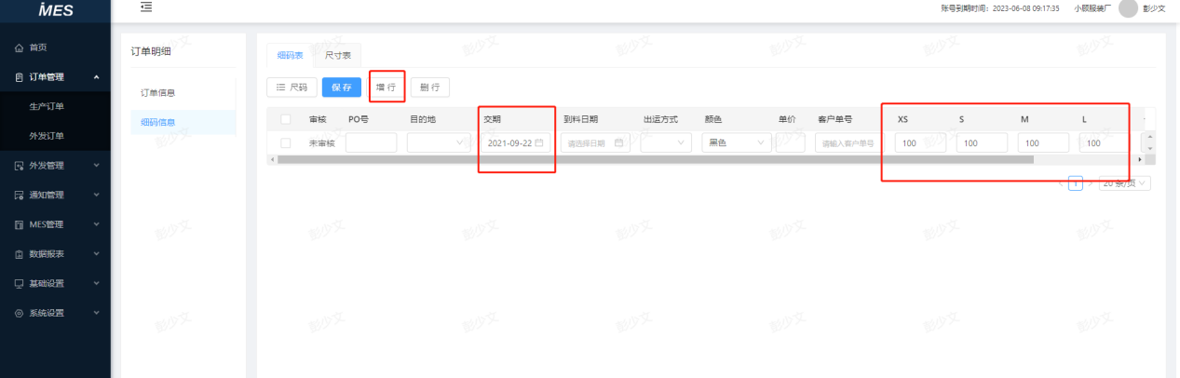
创建的订单可以在【生产订单】列表中查到
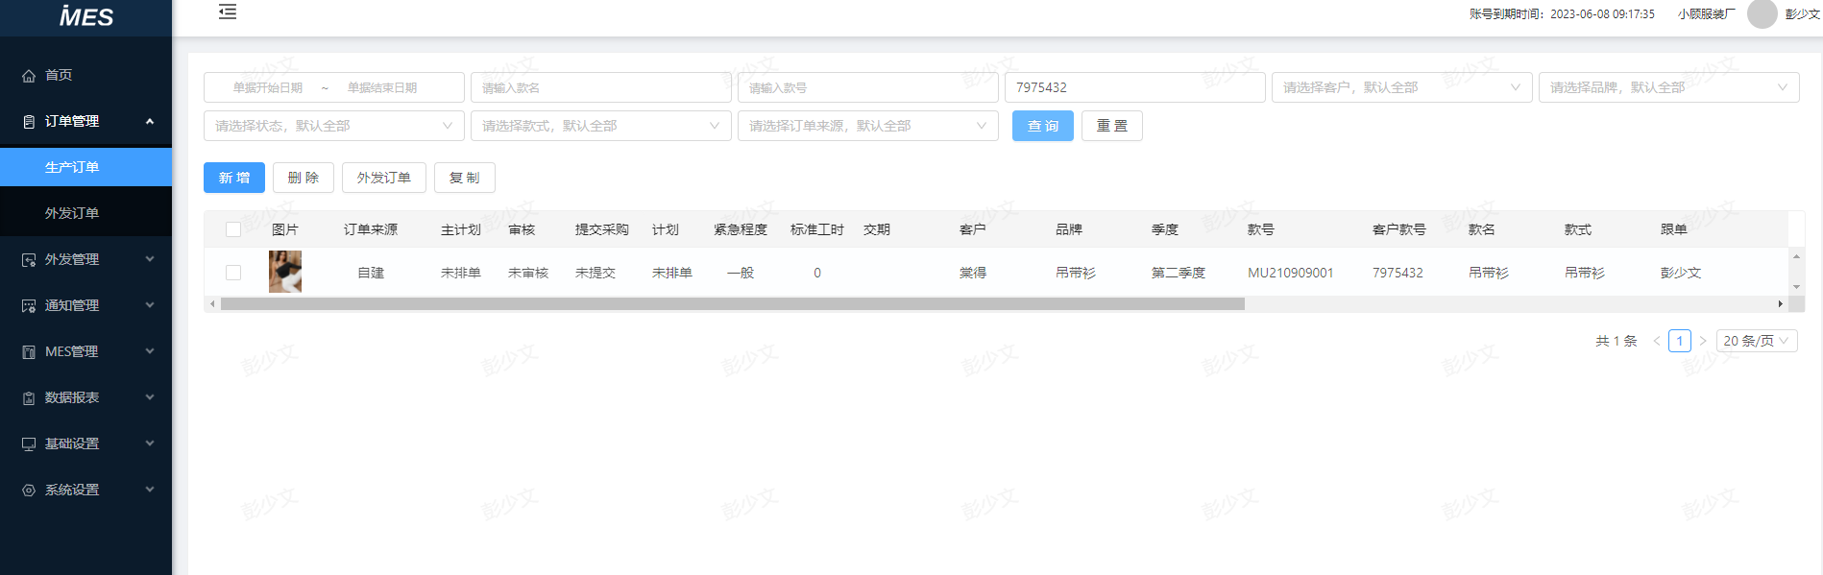

4.1.3删除订单
勾选订单，点击【删除】按钮可以将订单删除（注：如果该订单已经扫码上报则不能删除）
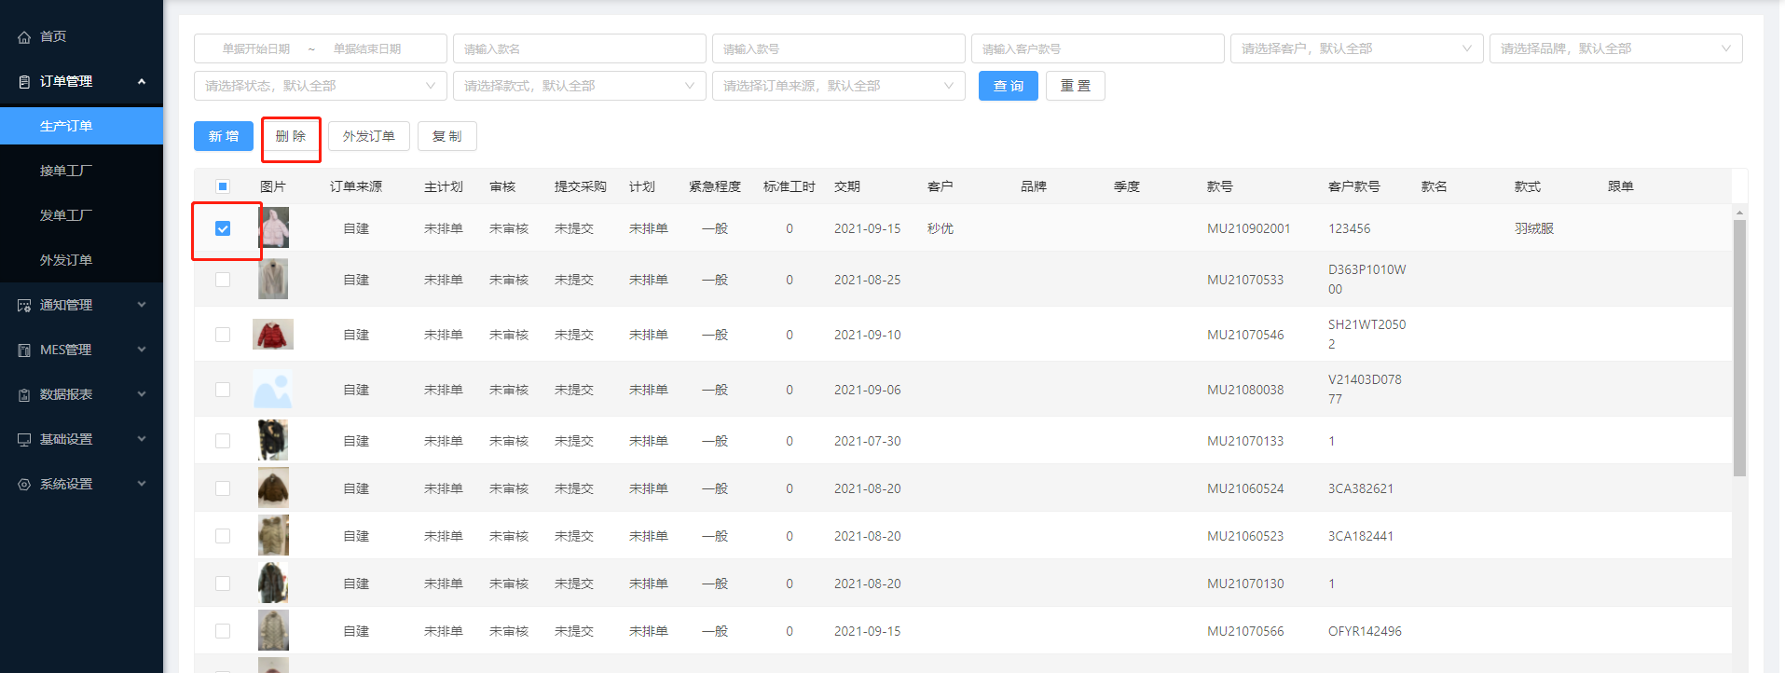

4.2外发订单
点击【订单管理】点击【外发订单】展示所有的外发订单
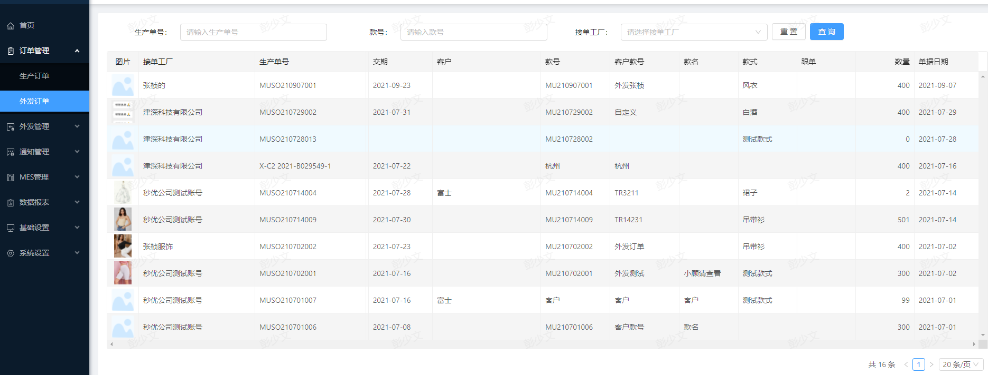

外发管理

5.1接单工厂
点击【外发管理】点击【接单工厂】
展示自己可以发送订单的工厂
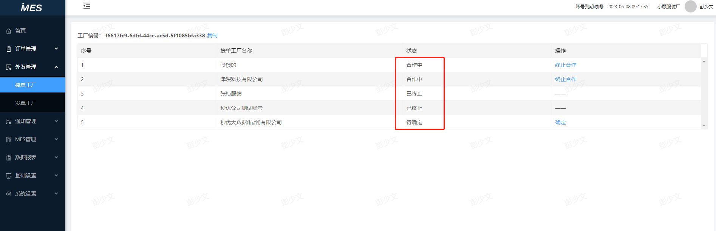

状态分为三种，“合作中”的可以发单，“待确定”和“已终止”的不可以发单。
待确定点击【确定】按钮则状态变为“合作中”
点击“终止合作”则不再有合作关系

5.2发单工厂
点击【外发管理】点击【发单工厂】
展示自己可以接收订单的工厂
发单工厂想要建立合作关系需要输入接单工厂的编码
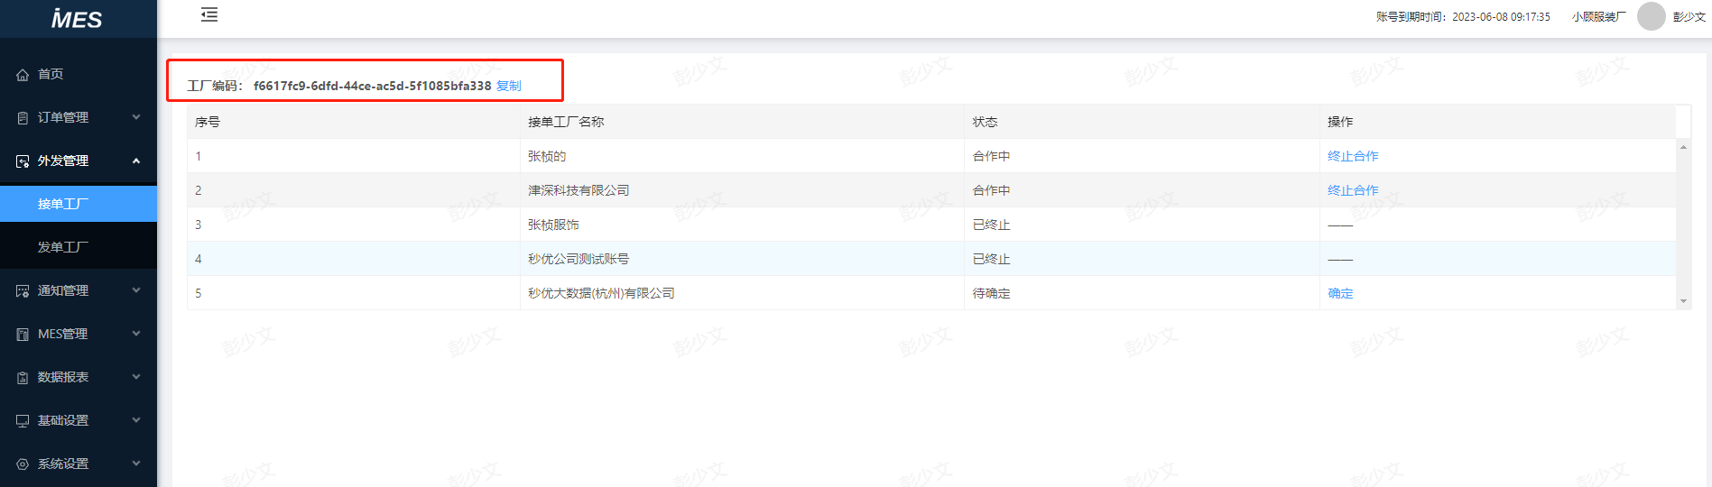
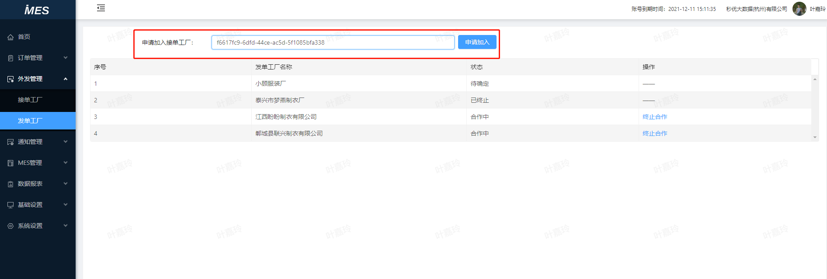
点击【申请加入】，然后接单工厂确定之后才可以建立合作关系
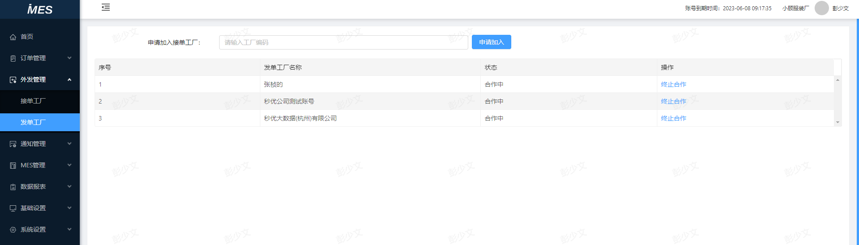
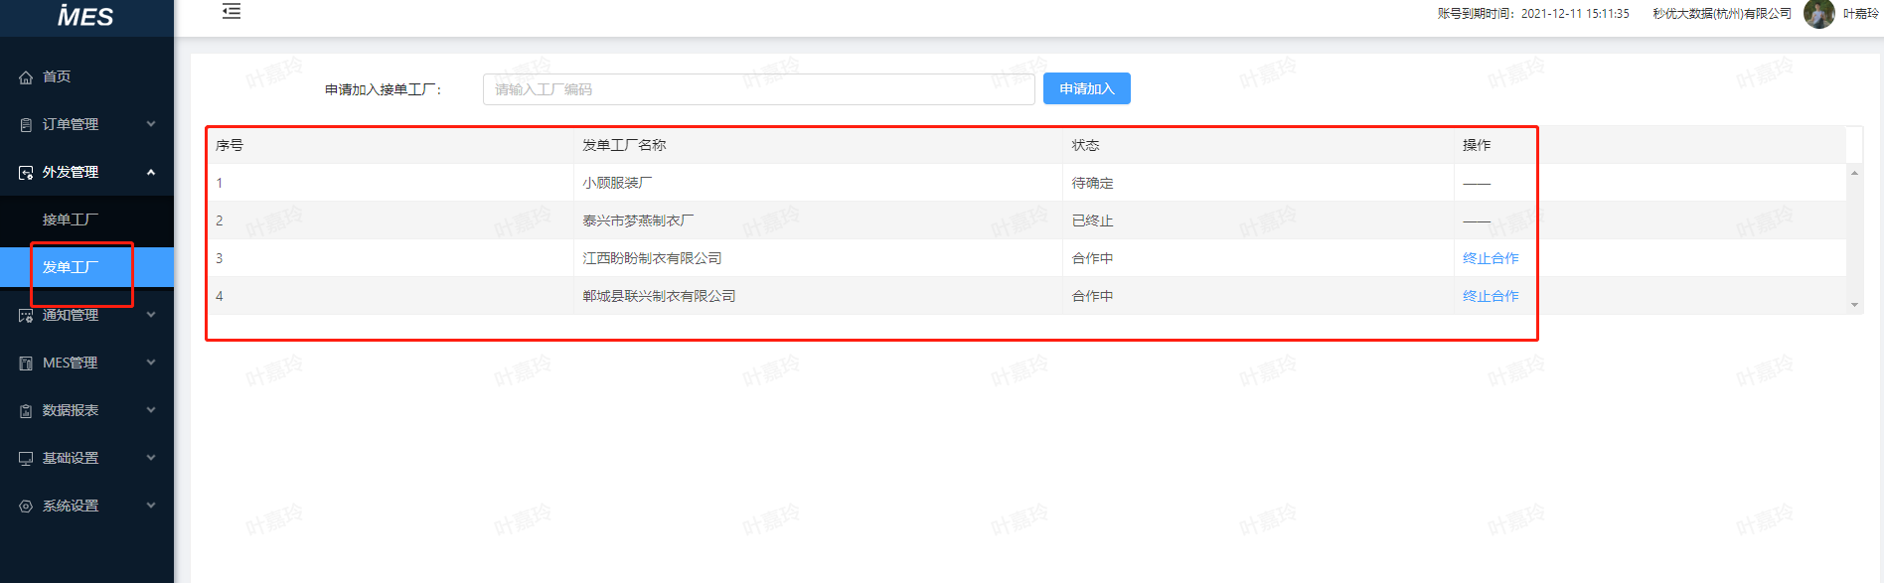

MES管理

6.1工艺工票
展示在【订单管理】下面的【生产订单】创建的所有订单信息
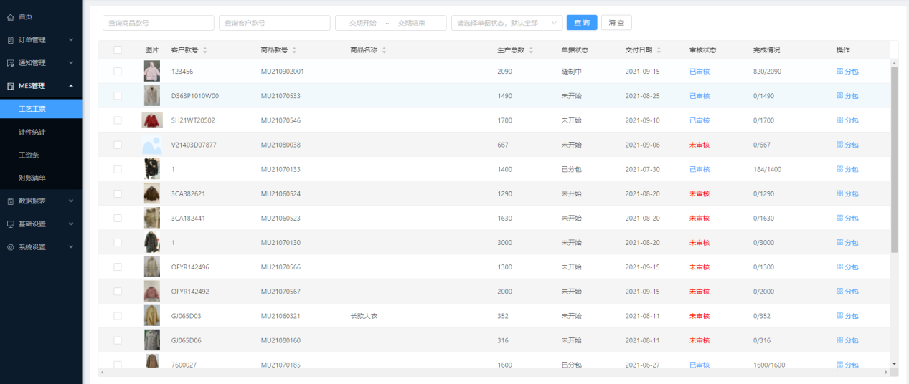
可以根据商品款号，客户款号等信息点击【查询】按钮查询自己想要的订单
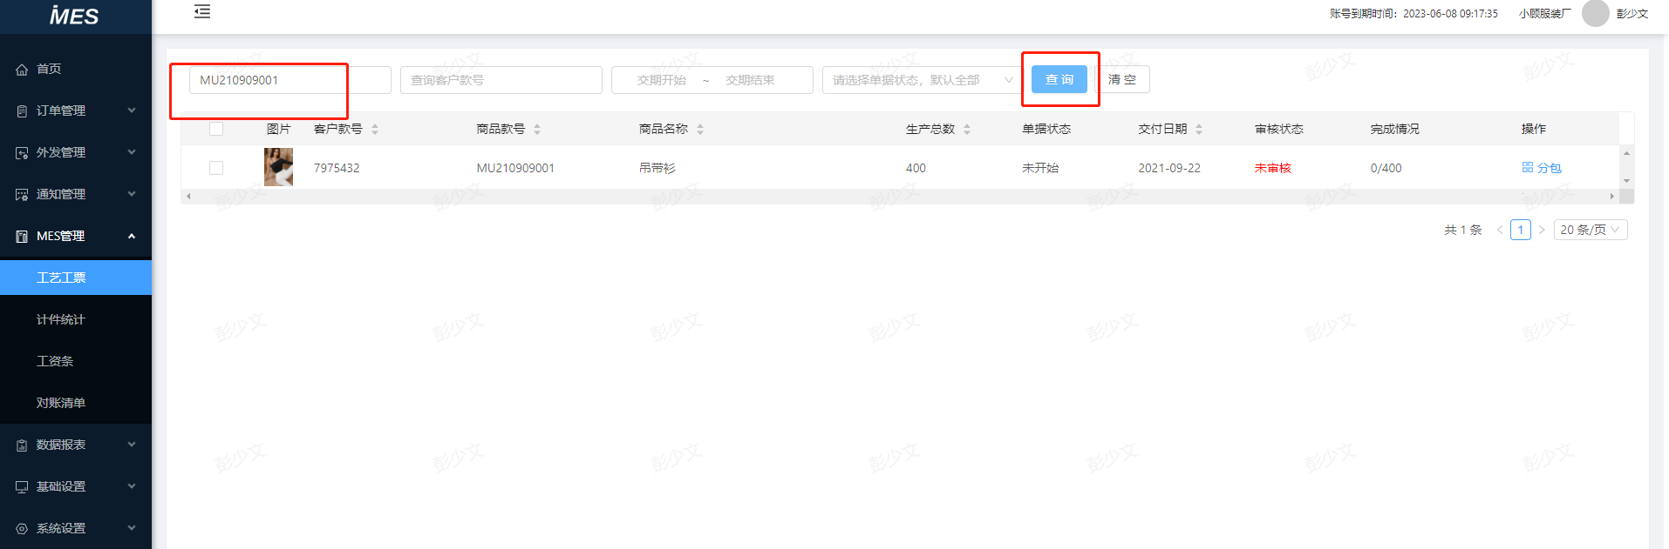

6.1.2绑定分包

6.1.2.1默认分包方案

点击【分包】按钮
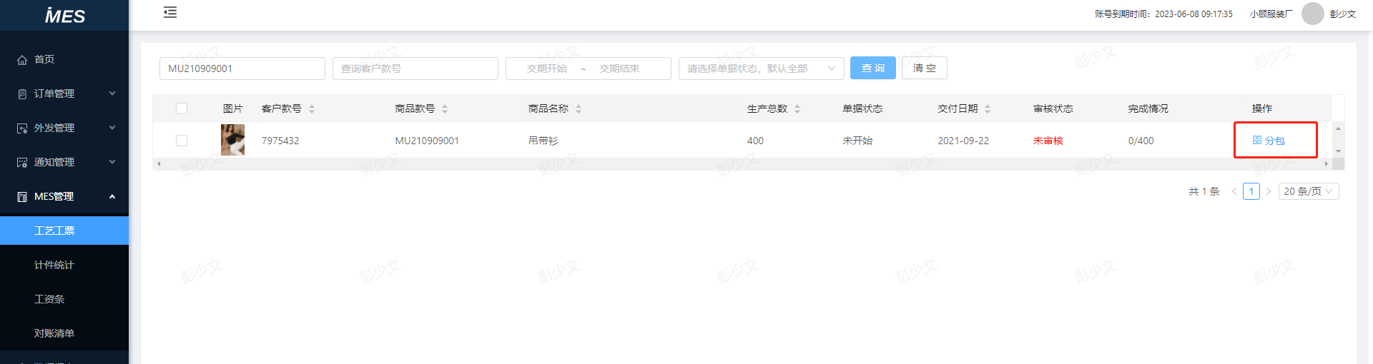
在【工艺编制】选择‘车种’，选择‘部件名称’（非必填）输入‘工序名称
’输入‘工序时间’，‘工序价格’然后点击【保存】按钮
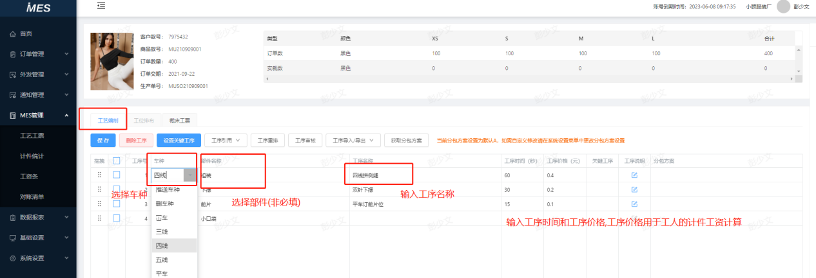
全部工序编辑完后，选中“缝制最后一道工序”（注意：缝制最后一道工序指的是实际缝制过程中最后完成的那道），点击【设置关键工序】；
如果该工序有特殊说明，可在“工序说明”处进行编辑；

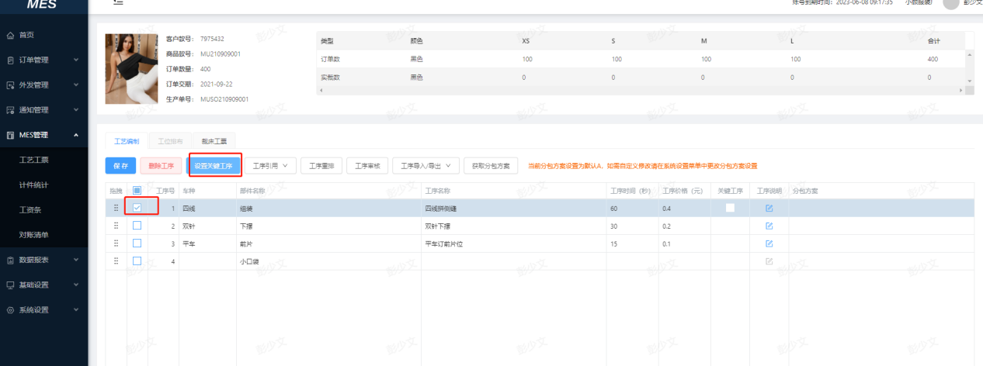
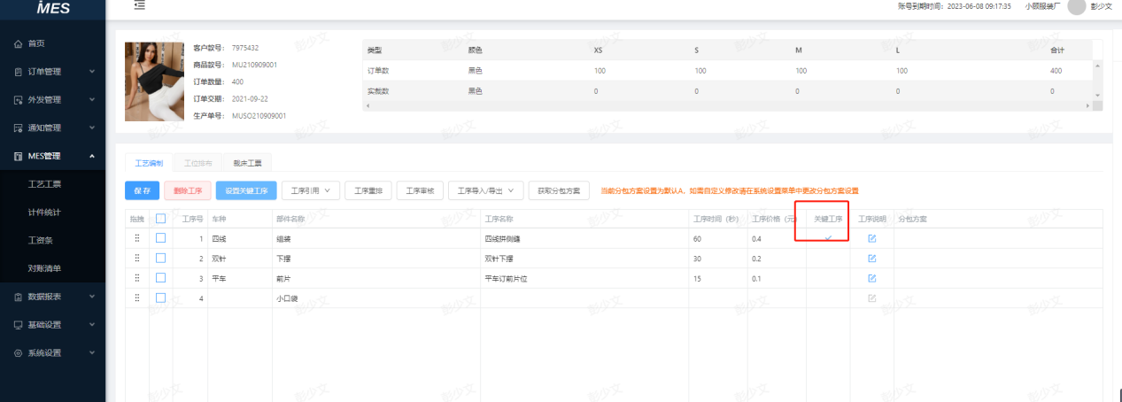
点击【工序审核】设置默认为“A”的分包方案（在系统设置里面设置的默认分包方案）
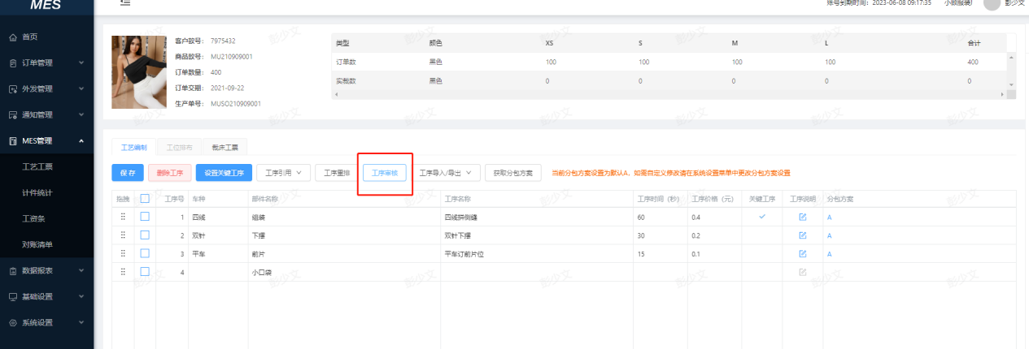

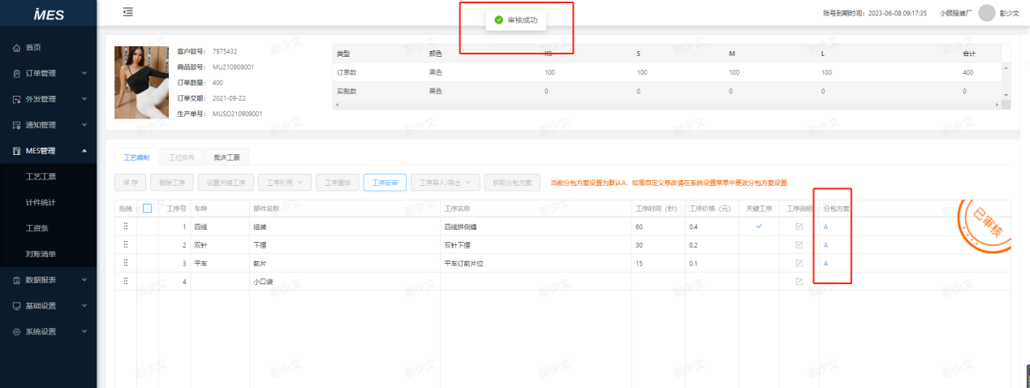

6.1.2.2 自定义分包方案（系统设置里面为‘自定义’）
同上输入车种，部件名称（部件名称这里是必填，分包方案根据部件名称生成的），工序名称，工序时间，工序价格
点击【快速分包】生成分包方案

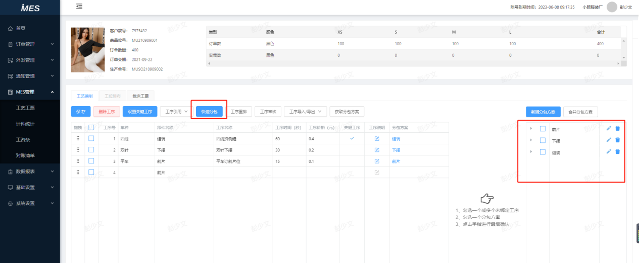
可以勾选分包方案，然后点击【合并分包方案】点击【确定】按钮将分包方案合并
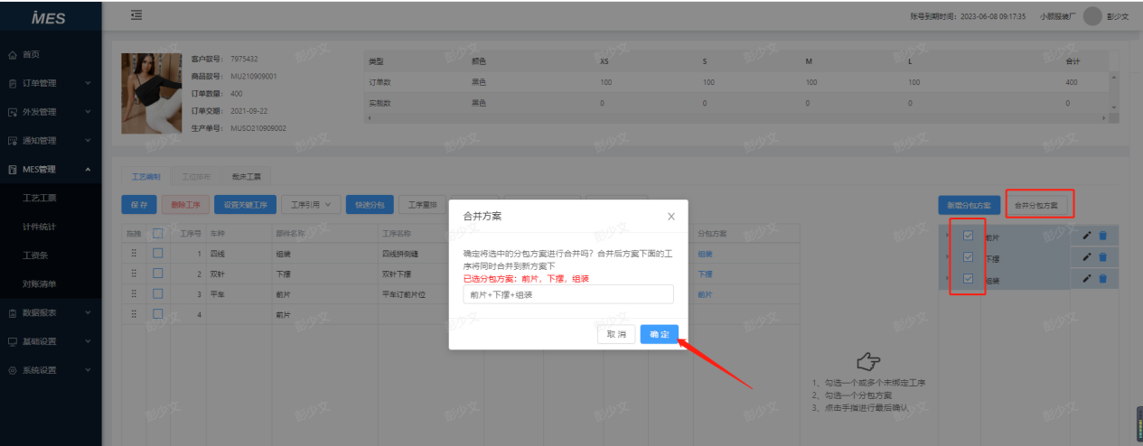
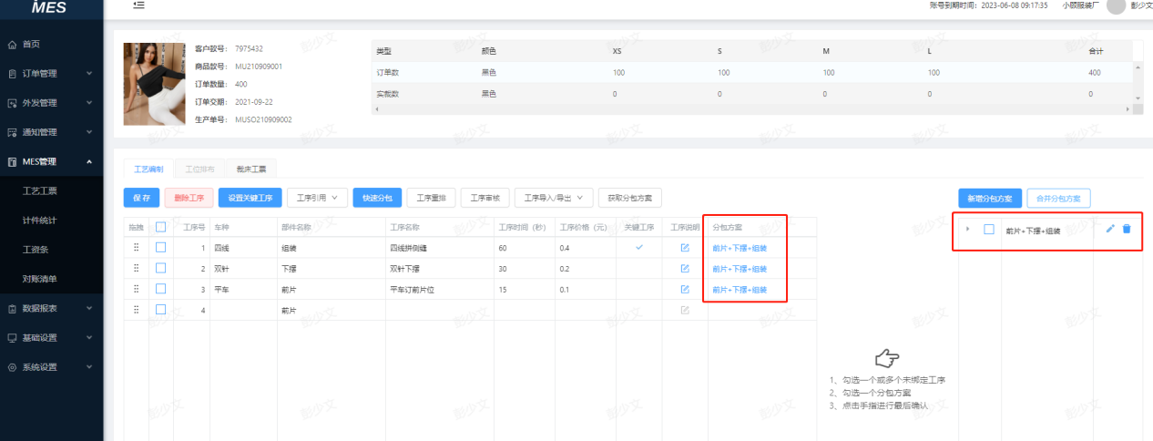
也可以自己输入分包方案名称，点击【新增分包方案】然后输入名称，点击【保存】图标，然后勾选自己要绑定的工序和分包方案，点击中间‘手指’部分将关系绑定
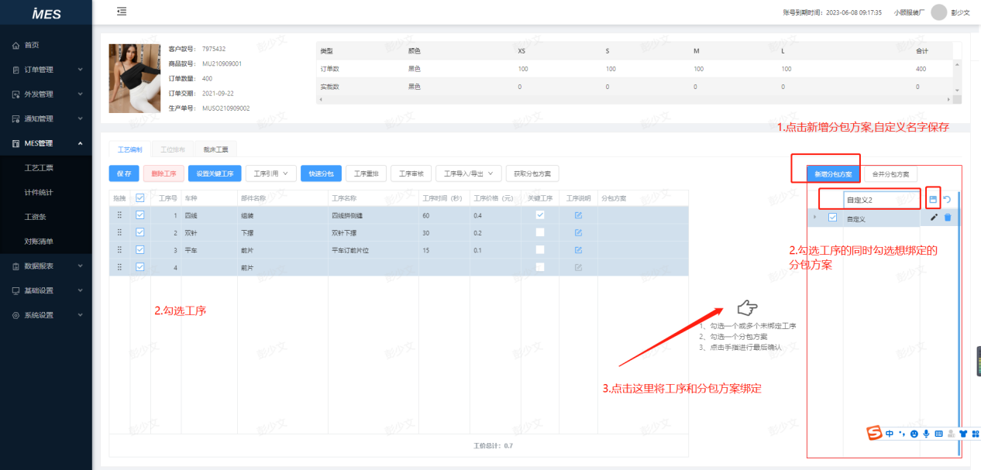
就可以将工序绑定在自己想要的分包方案名称之中
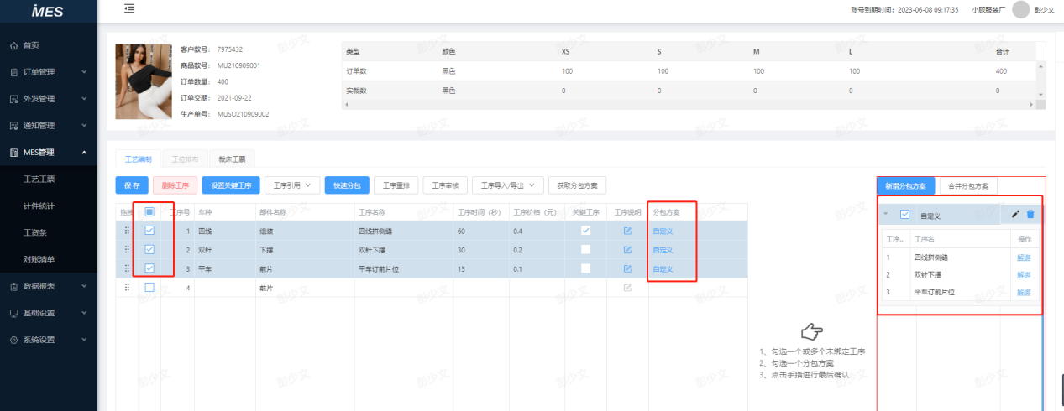
然后点击【工序审核】按钮

6.1.3裁床工票（以默认分包方案为例子，自定义分包方案的相同）

6.1.3.1裁床分包
工序审核之后点击【裁床工票】
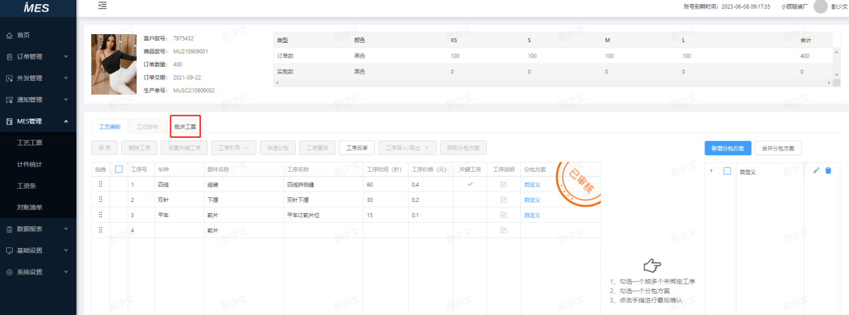
然后点击【裁床工票】选择【按裁床分包】点击【确定】按钮
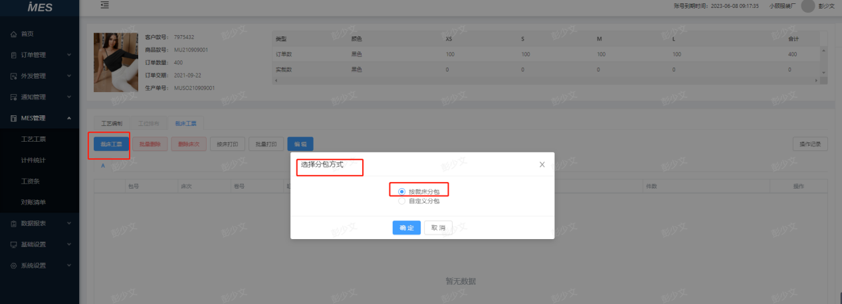
输入床次（注：床次不能重复）输入卷数，每层的码数，填写层数（件数）缸号（非必填）
例如图4个尺码，每码层数为5，输入4卷，每层件数为5
XS的包数=XS的卷数4×包数5=20包，同理XS，M，L都是20包一共是80包
XS的件数为XS的卷数4×包数5×件数5=100件，同理XS，M，L都是100件一共是400件
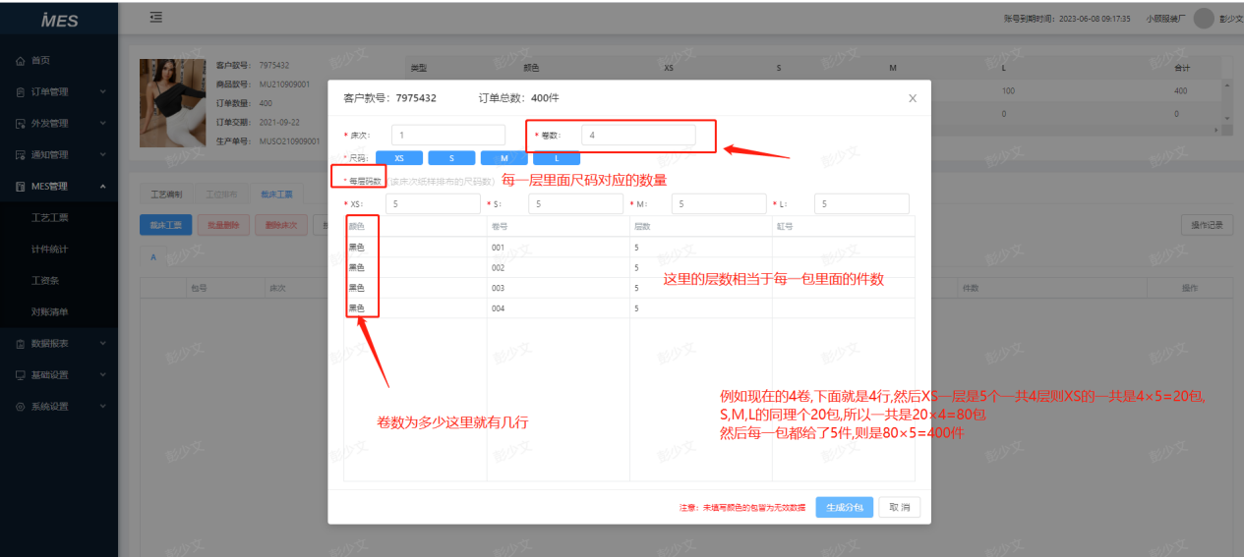
点击【生成分包】按钮可以预览自己的分包情况

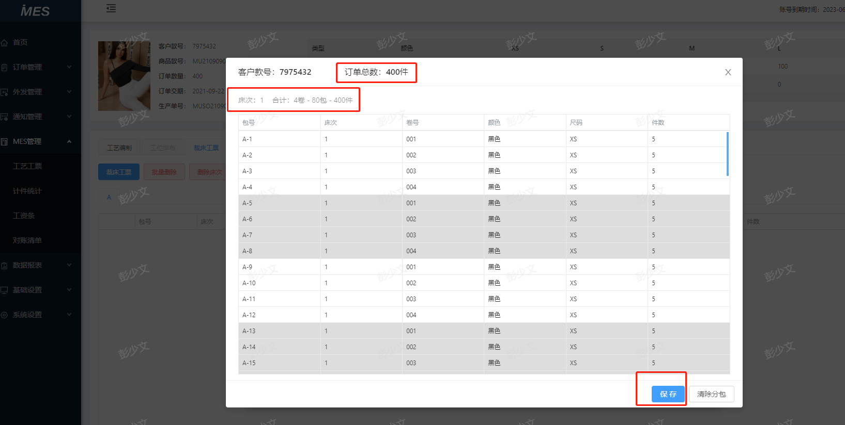
不想要的可以点击【清除分包】重新进行分包
想要这个裁剪方案就点击【保存】按钮
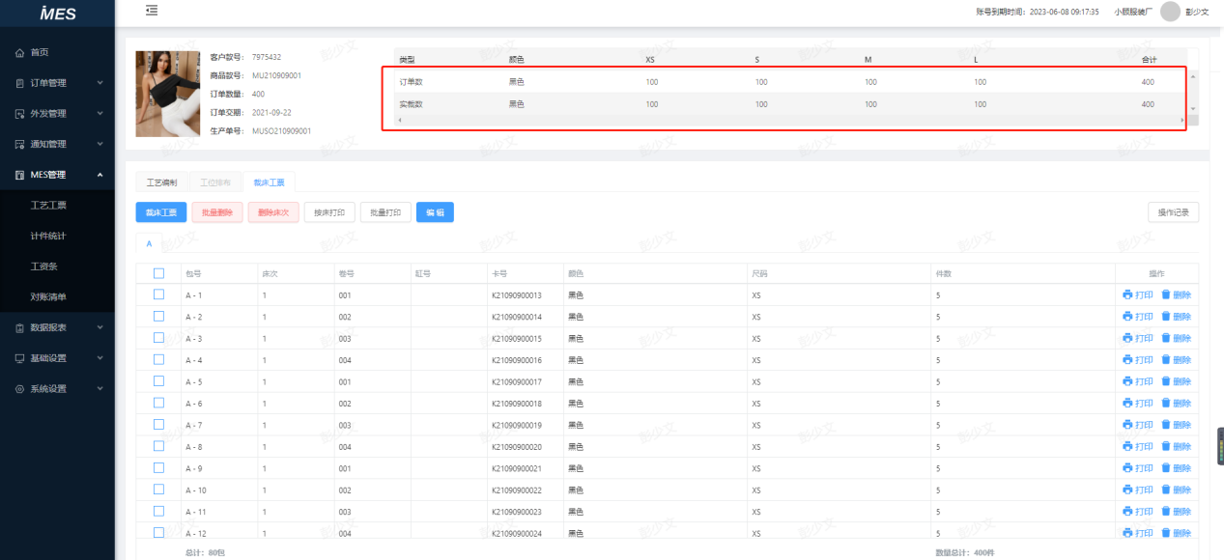
可以勾选后面的【打印】按钮单个打印，可以勾选前面的多选框多个打印，或者点击【按床打印】选择床次，点击【确定打印】
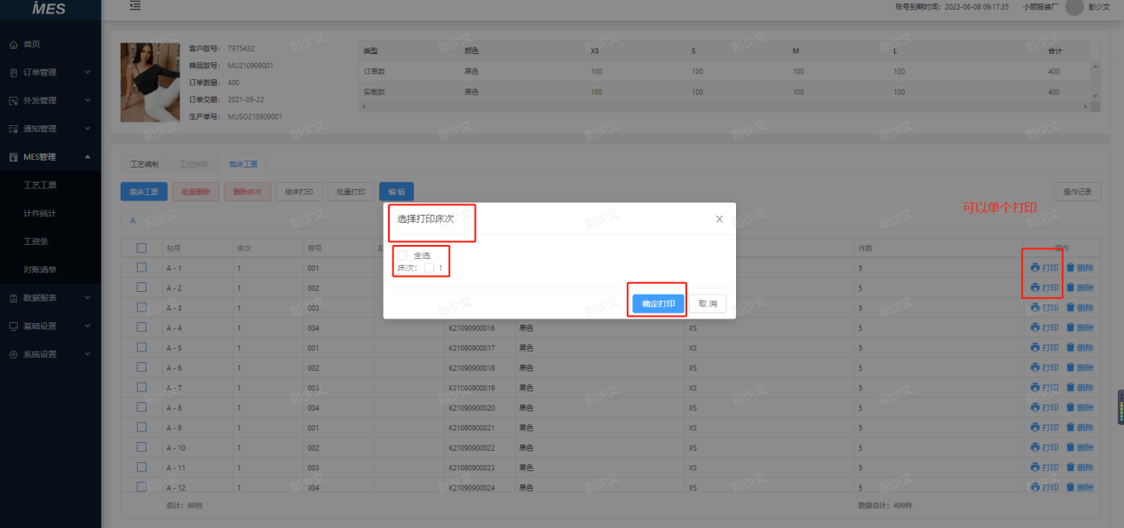
可以看到要打印的信息
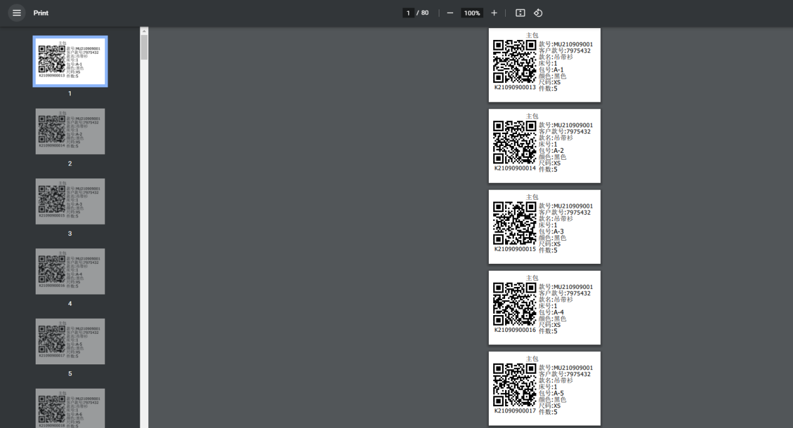
注意：第一次分包方案选择的裁床的时候再次点击【裁床工票】的时候只能默认为裁床的才见方案。
第一次分包方案选择的自定义的时候再次点击【裁床工票】的时候只能默认为自定义裁剪方案。

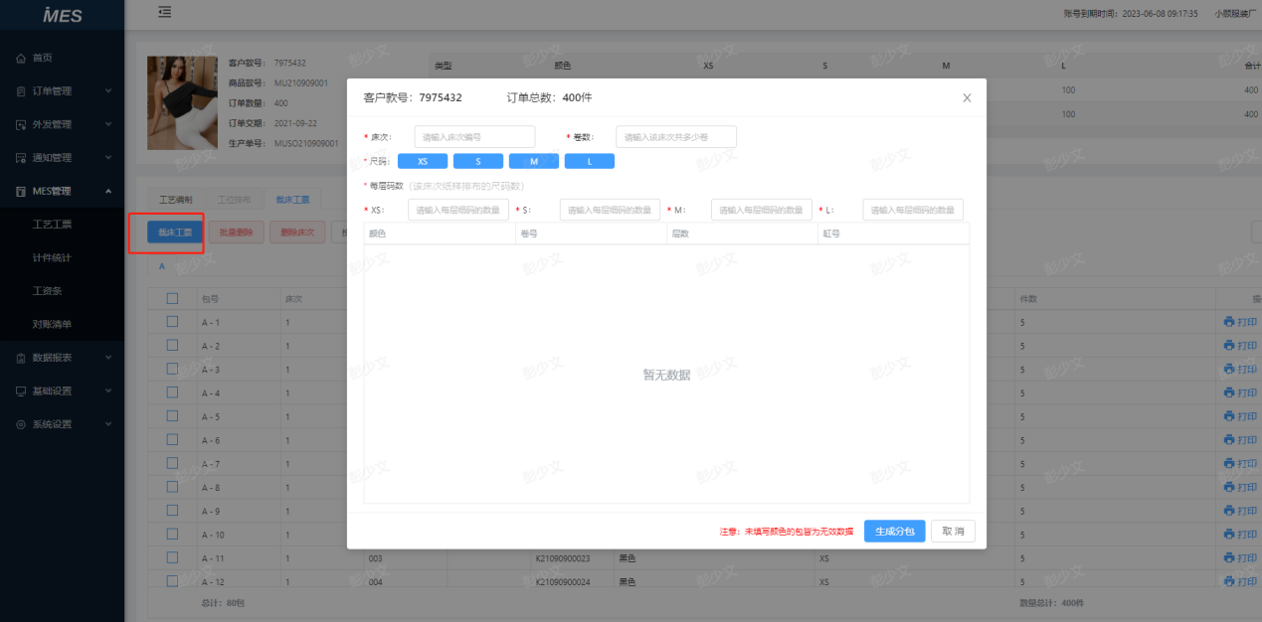

6.1.3.2自定义分包
点击【裁床工票】选择【自定义分包】点击【确定】按钮
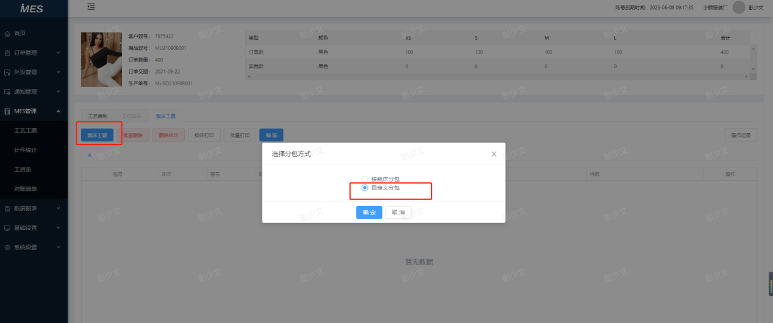
输入床次（不能重复），每码的包数，填写每一包的件数
例如图中的4个尺码每个尺码输入5包，则一共有4×5=20包。
每个尺码的件数就是5×20=100件。
一共有20×20=400件。
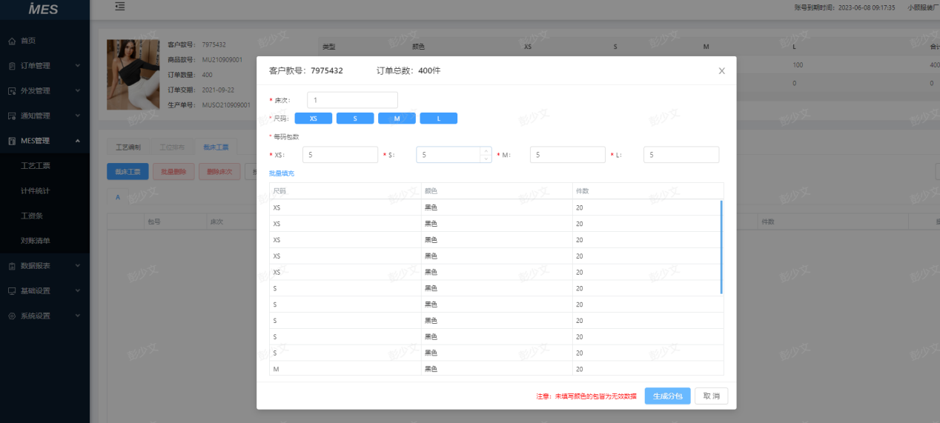
点击【批量填充】可以对每个尺码的件数批量填充如图填写的都是20，则外面的件数都是20
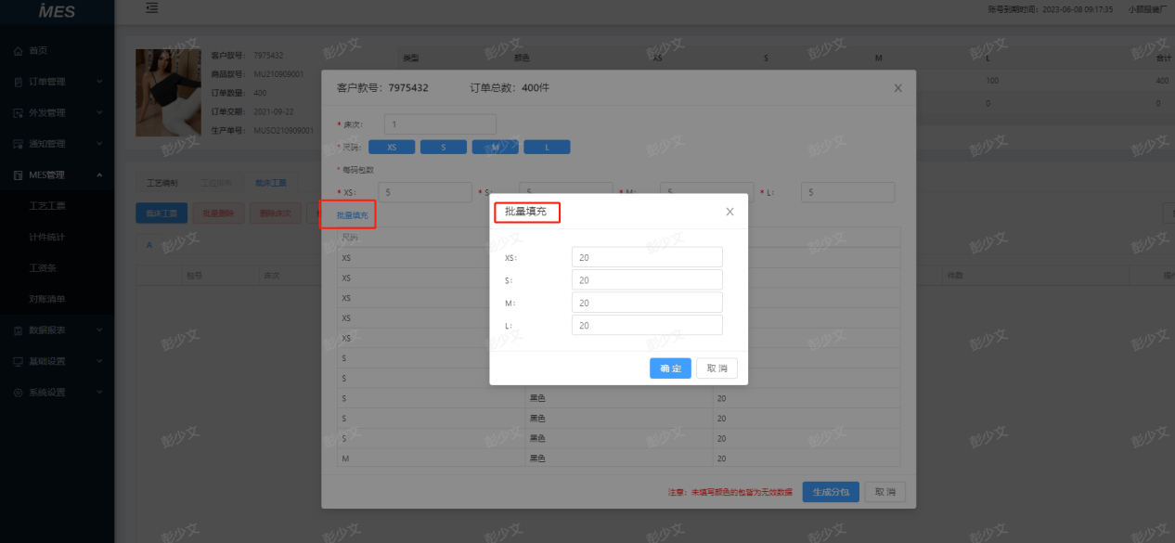
然后点击【生成分包】可以预览自己的裁剪信息，不想要的可以点击【清除分包】重新进行分包
想要这个裁剪方案就点击【保存】按钮
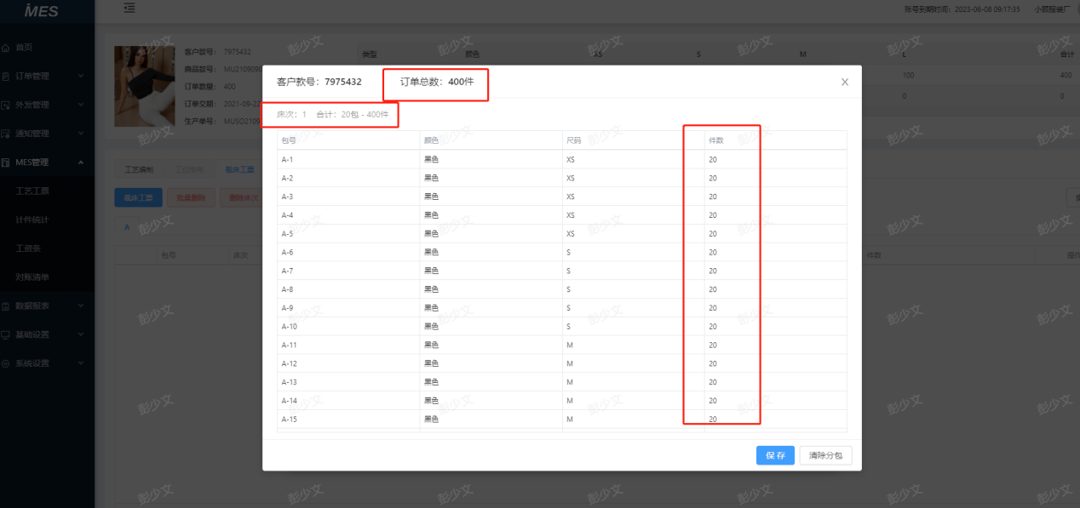
下面就是生成的裁剪信息
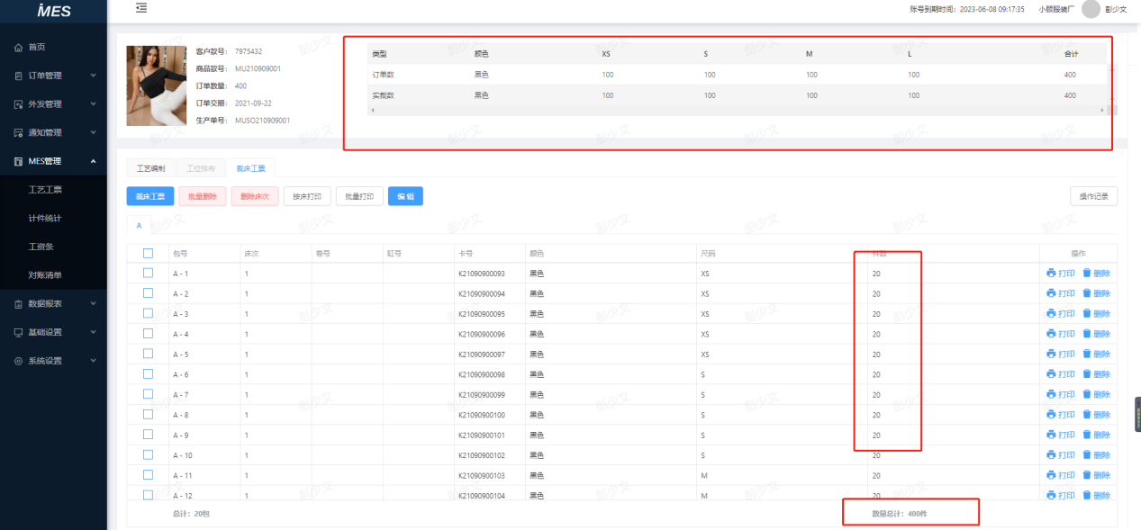

6.2计件统计
点击【MES】管理下方的计件统计然后可以查看订单数量和完成情况，可以通过‘客户款号’查询自己想要的信息
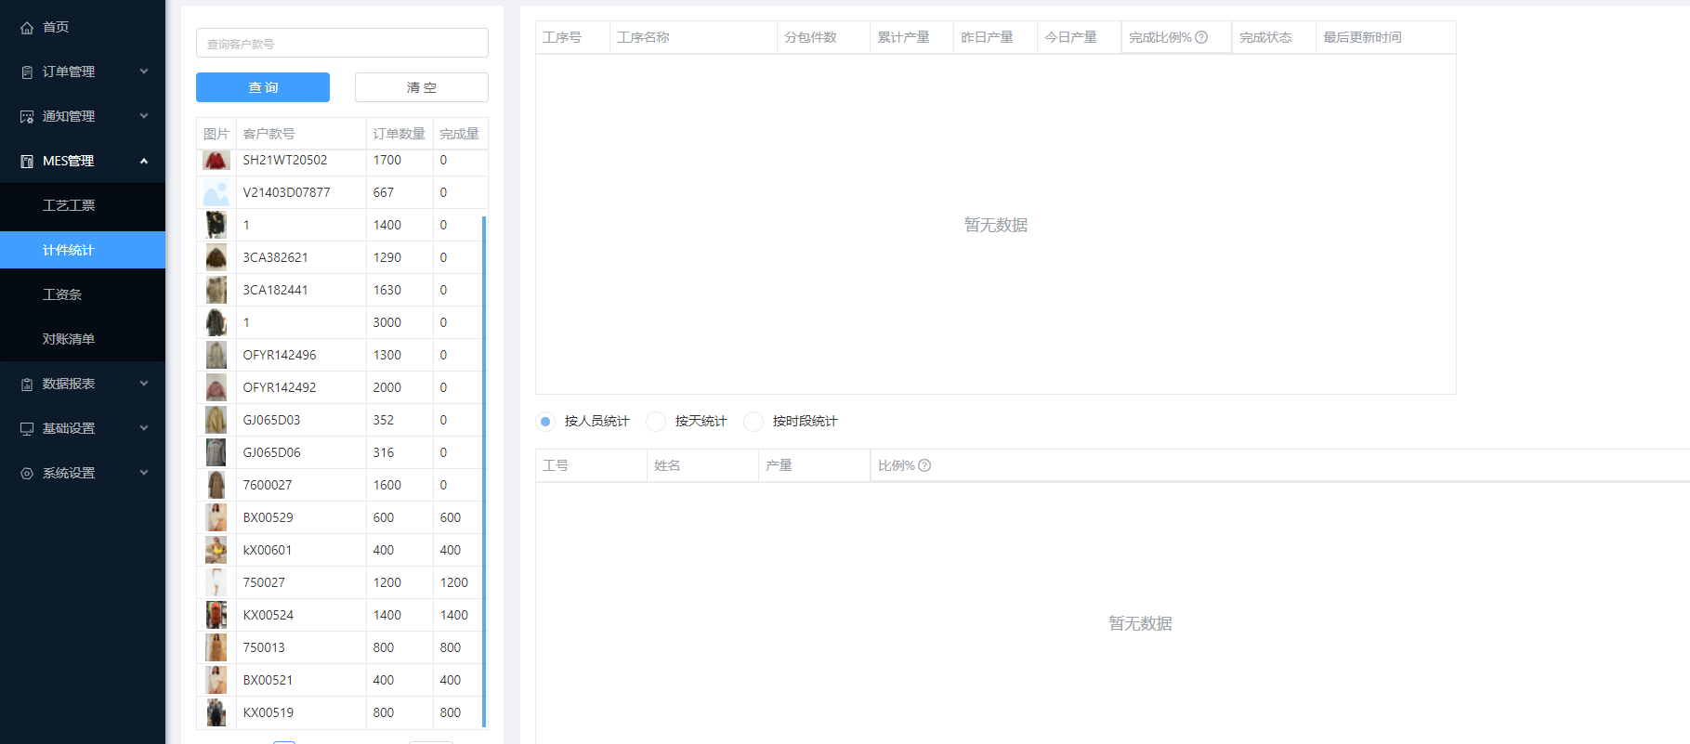
然后点击相应的工序选择【按人员统计】可以查看上报人的统计
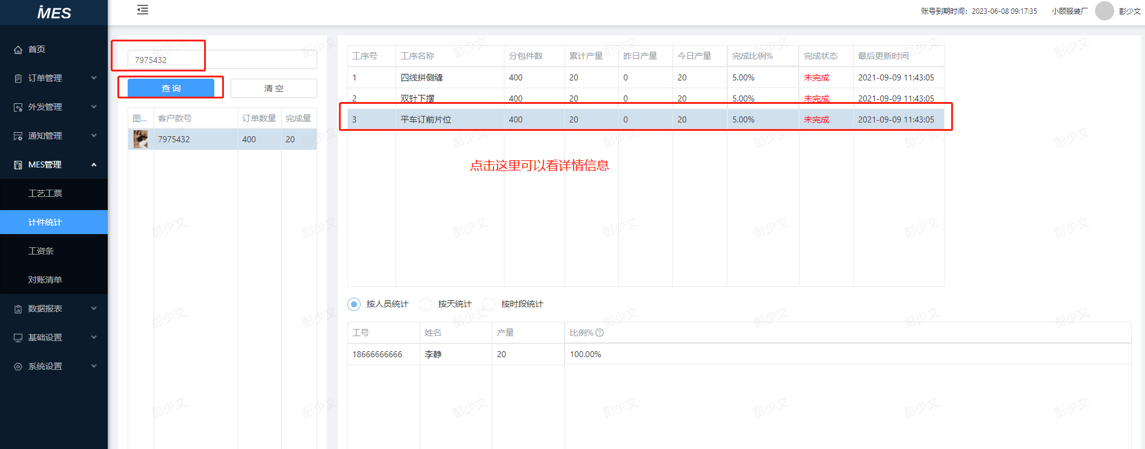
点击【按天统计】可以查看上报的时间
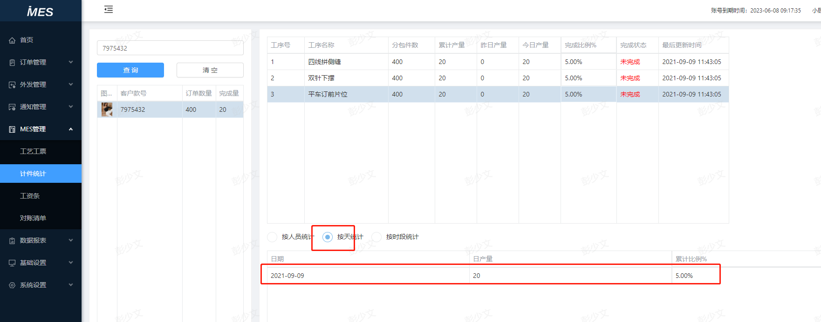
点击【按时段统计】可以查看上报的具体时间段
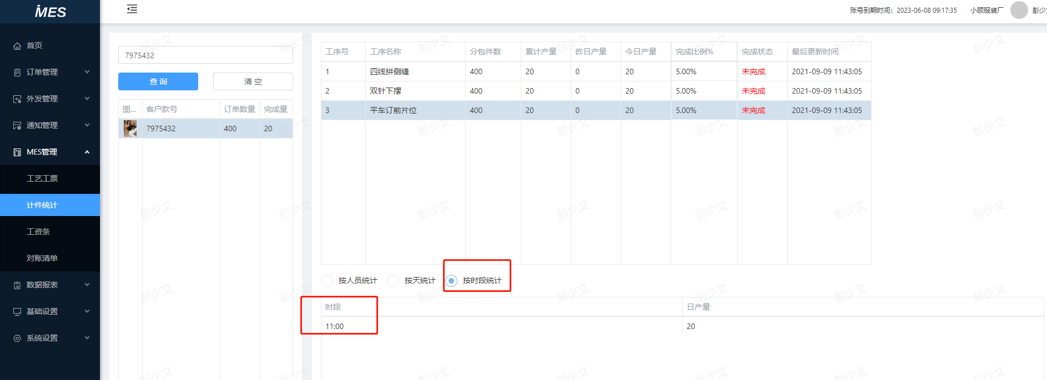

6.3工资条
点击【MES管理】下面的【工资条】
然后选择日期点击【查询】按钮可以查看选择日期范围内所有人员的工资
同时也可以选择部门只看某个部门的人员的工资
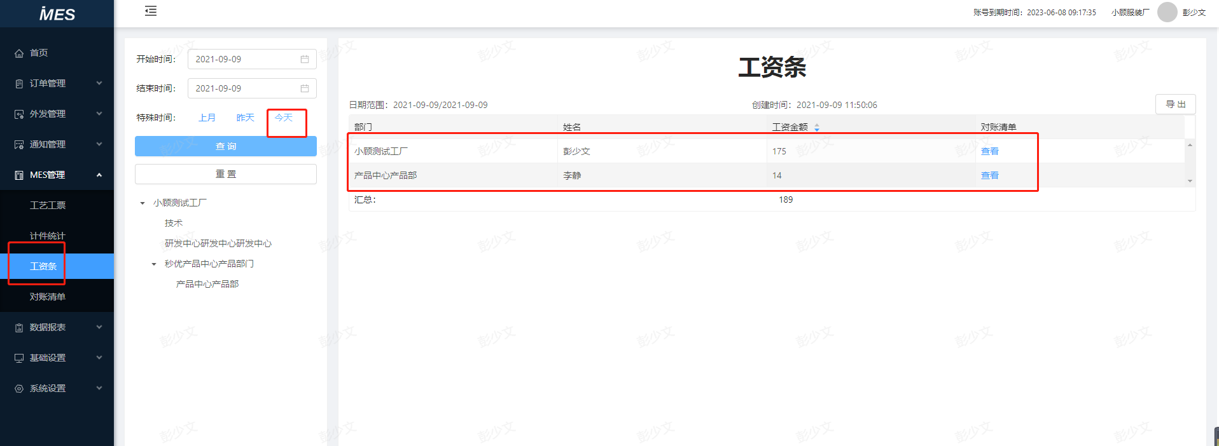
点击【导出】按钮可以导出选择日期内的工资信息，如图所示
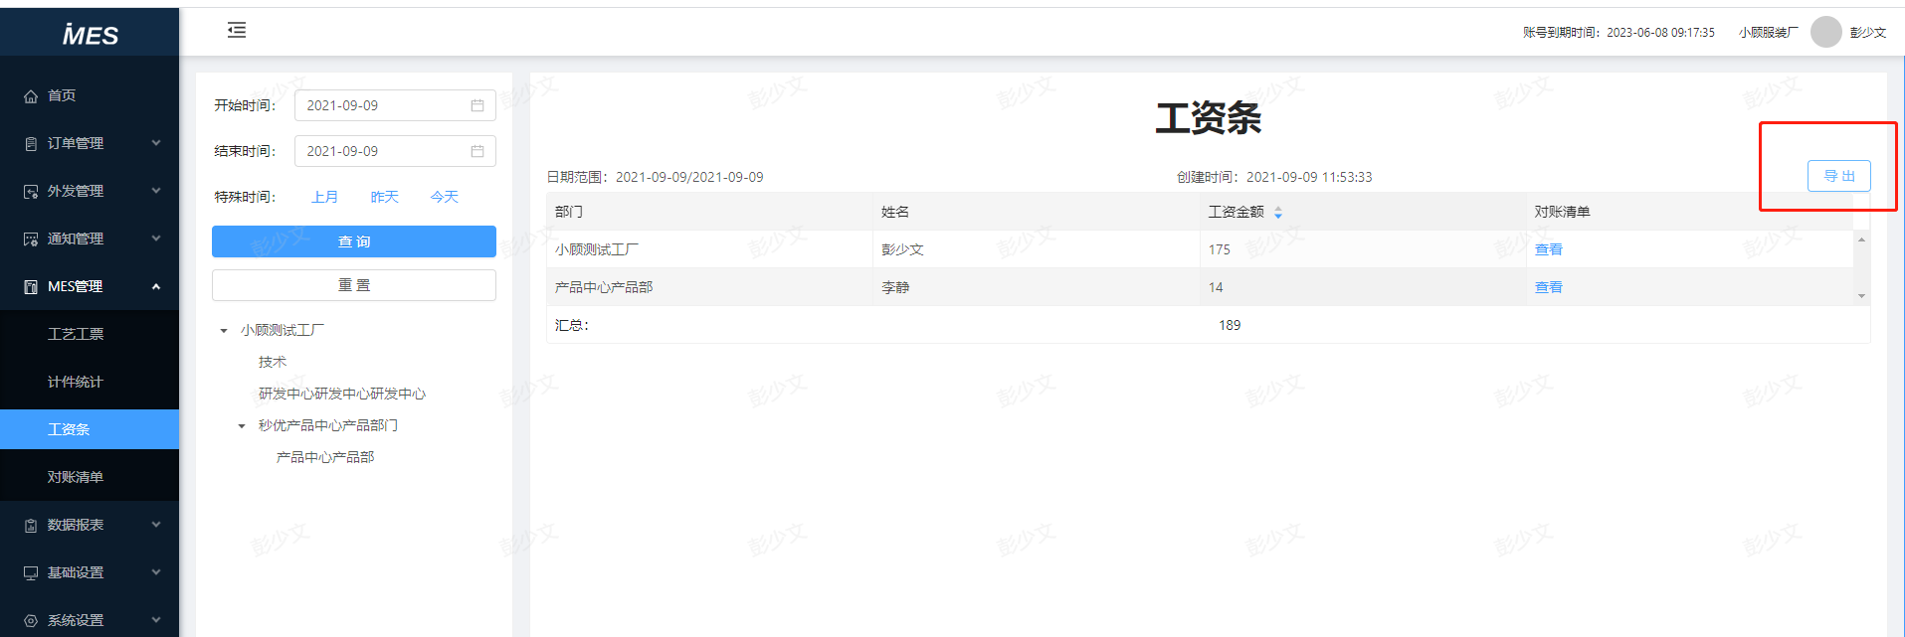
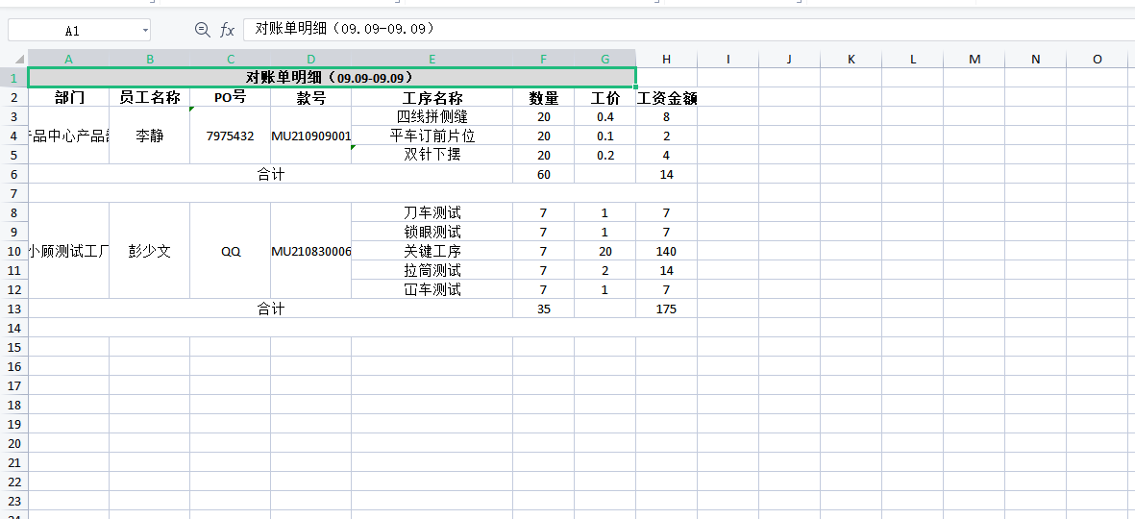
点击【查看】按钮进入对账清单页面
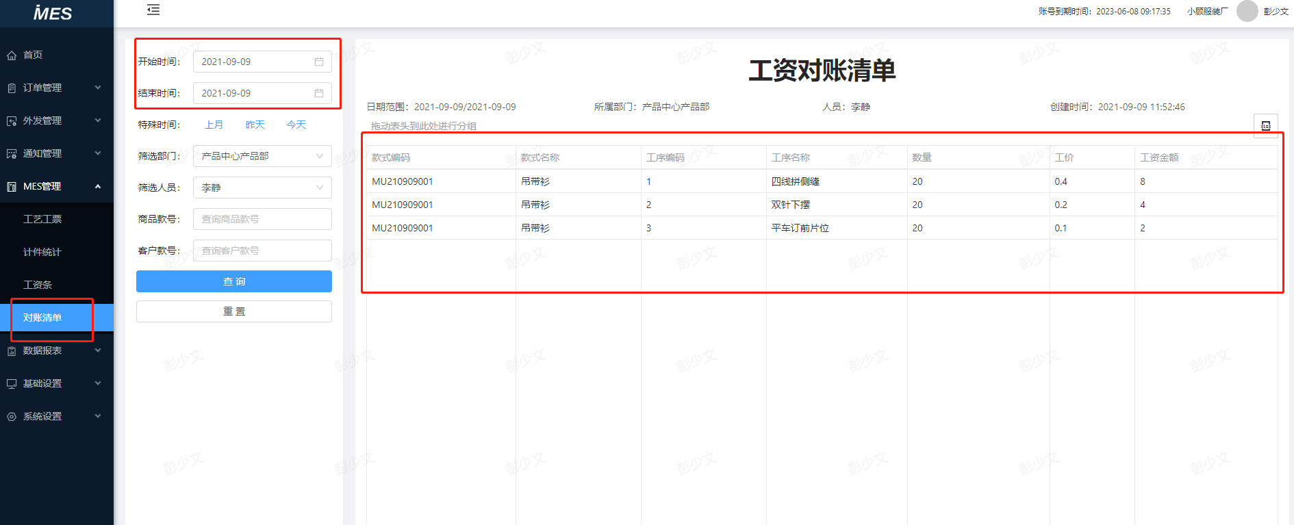

6.4对账清单
点击【MES管理】下的【对账清单】选择日期，西安则部门和人员可以查看对应人员的工资详情

点击【导出】图标可以将该人员上报的工序详情导出
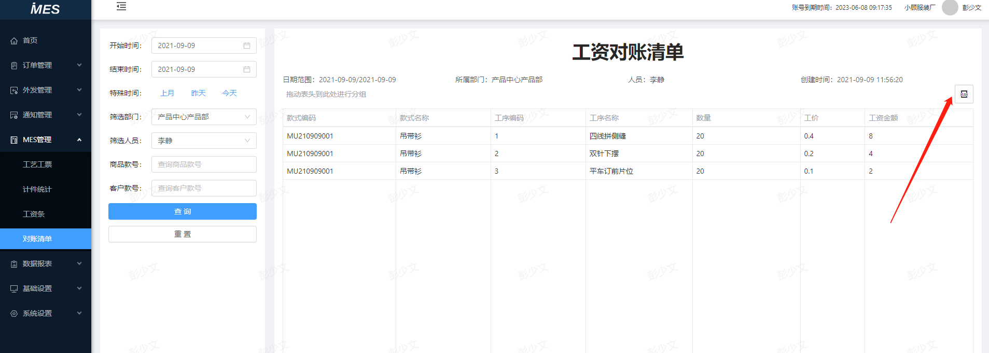
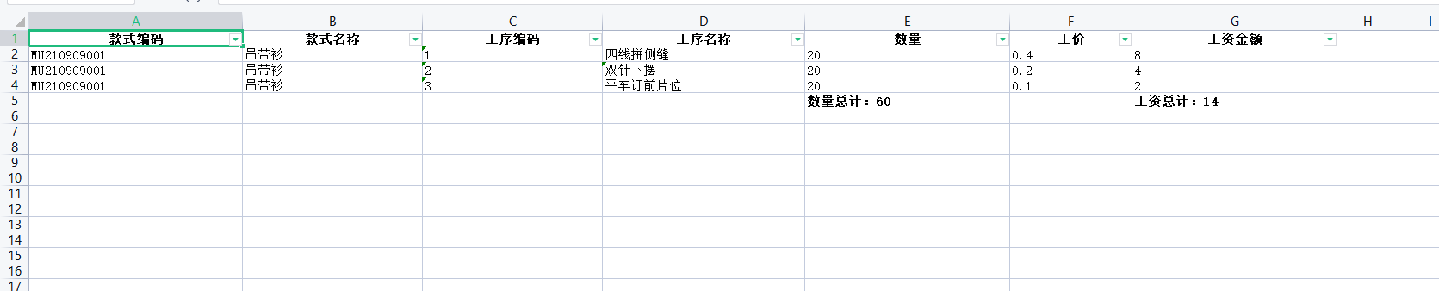

数据报表

7.1产能分析
点击【数据报表】点击【产能分析】查看昨天上报的产值（注：当昨天没有上报的时候就会往前取值，取到最近上报那天的，今天的不计算）
蓝色柱子代表实际的预估天数，黄色柱子代表目标的预估天数（根据修改目标产值计算）
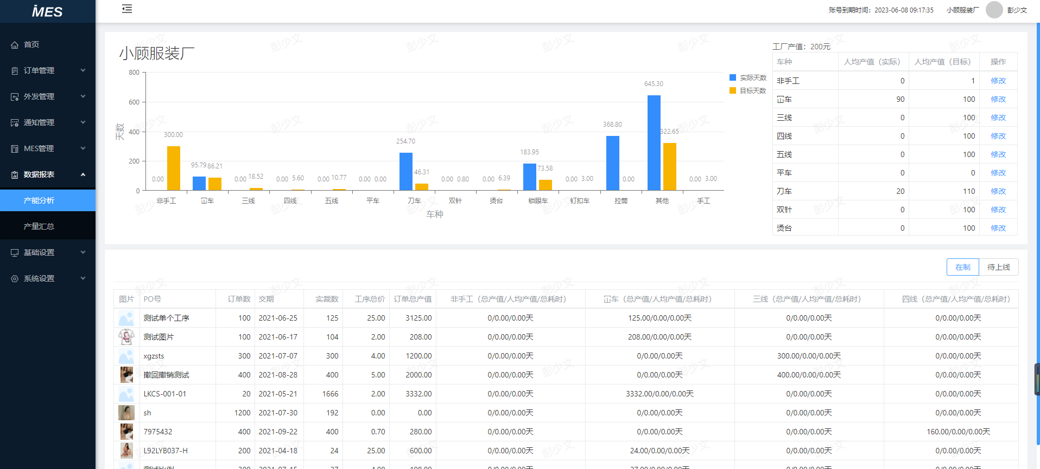

7.2产量汇总
点击【数据报表】点击【产量汇总】默认查看当天的上报产量
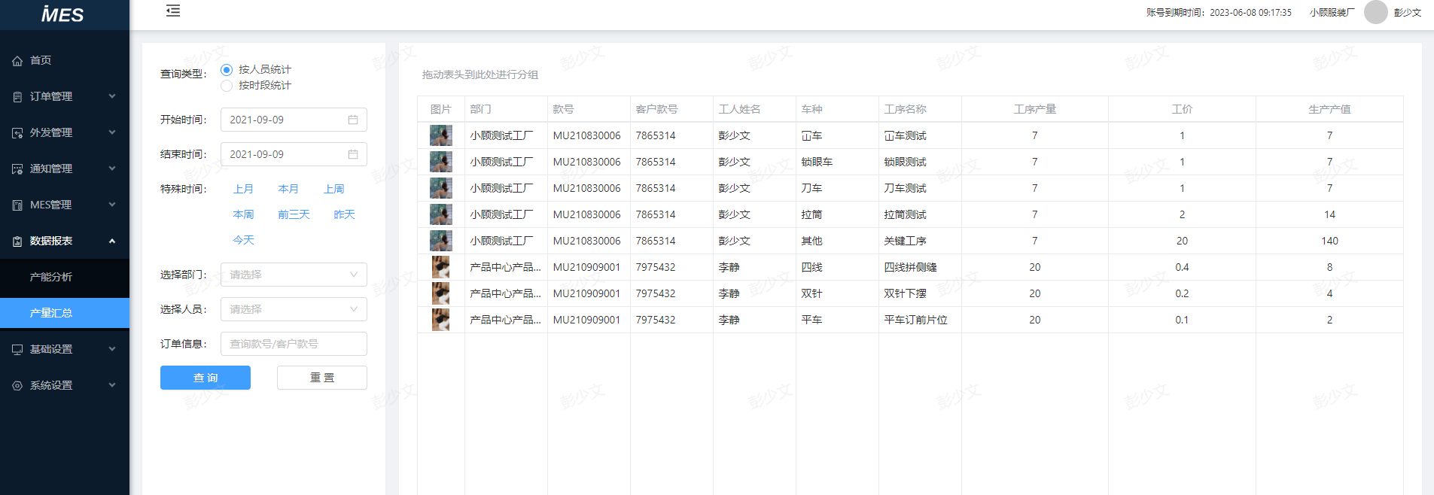
可以选择部门和筛选人员查看某个人的产量信息
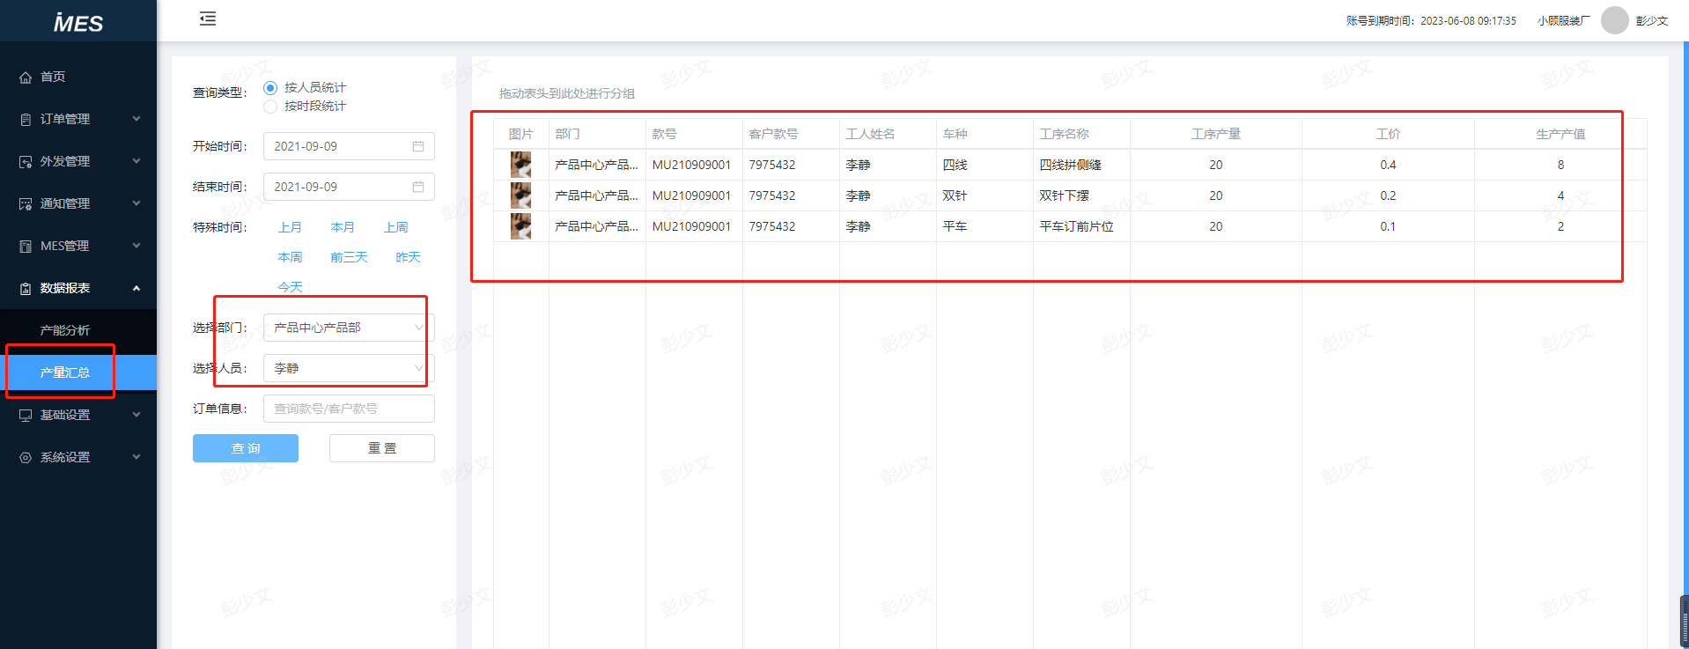
勾选按时段统计可以按照时间统计产量
